HUBUNGAN TINGKAT KEMANDIRIAN DALAM ACTIVITY DAILY LIVING (ADL) DENGAN KECEMASAN PADA LANSIA DI PANTI WERDHA NIRWANAPURI SAMARINDA
KARYA TULIS ILMIAH



DIAJUKAN OLEH :
NAMA : MELYA RIESTIANA
NIM : 17111024160169

PROGRAM STUDI D III KEPERAWATAN
FAKULTAS KESEHATAN DAN FARMASI
UNIVERSITAS MUHAMMADIYAH KALIMANTAN TIMUR
2019

Hubungan Tingkat Kemandirian dalam Activity Daily Living (ADL) dengan Kecemasan pada Lansia di Panti Werdha Nirwanapuri Samarinda
KARYA TULIS ILMIAH
Untuk Memenuhi Sebagai Syarat
Memperoleh Gelar Ahli Madya Keperawatan

DIAJUKAN OLEH :
NAMA : MELYA RIESTIANA
NIM : 17111024160169

PROGRAM STUDI D III KEPERAWATAN
FAKULTAS KESEHATAN DAN FARMASI
UNIVERSITAS MUHAMMADIYAH KALIMANTAN TIMUR
2019

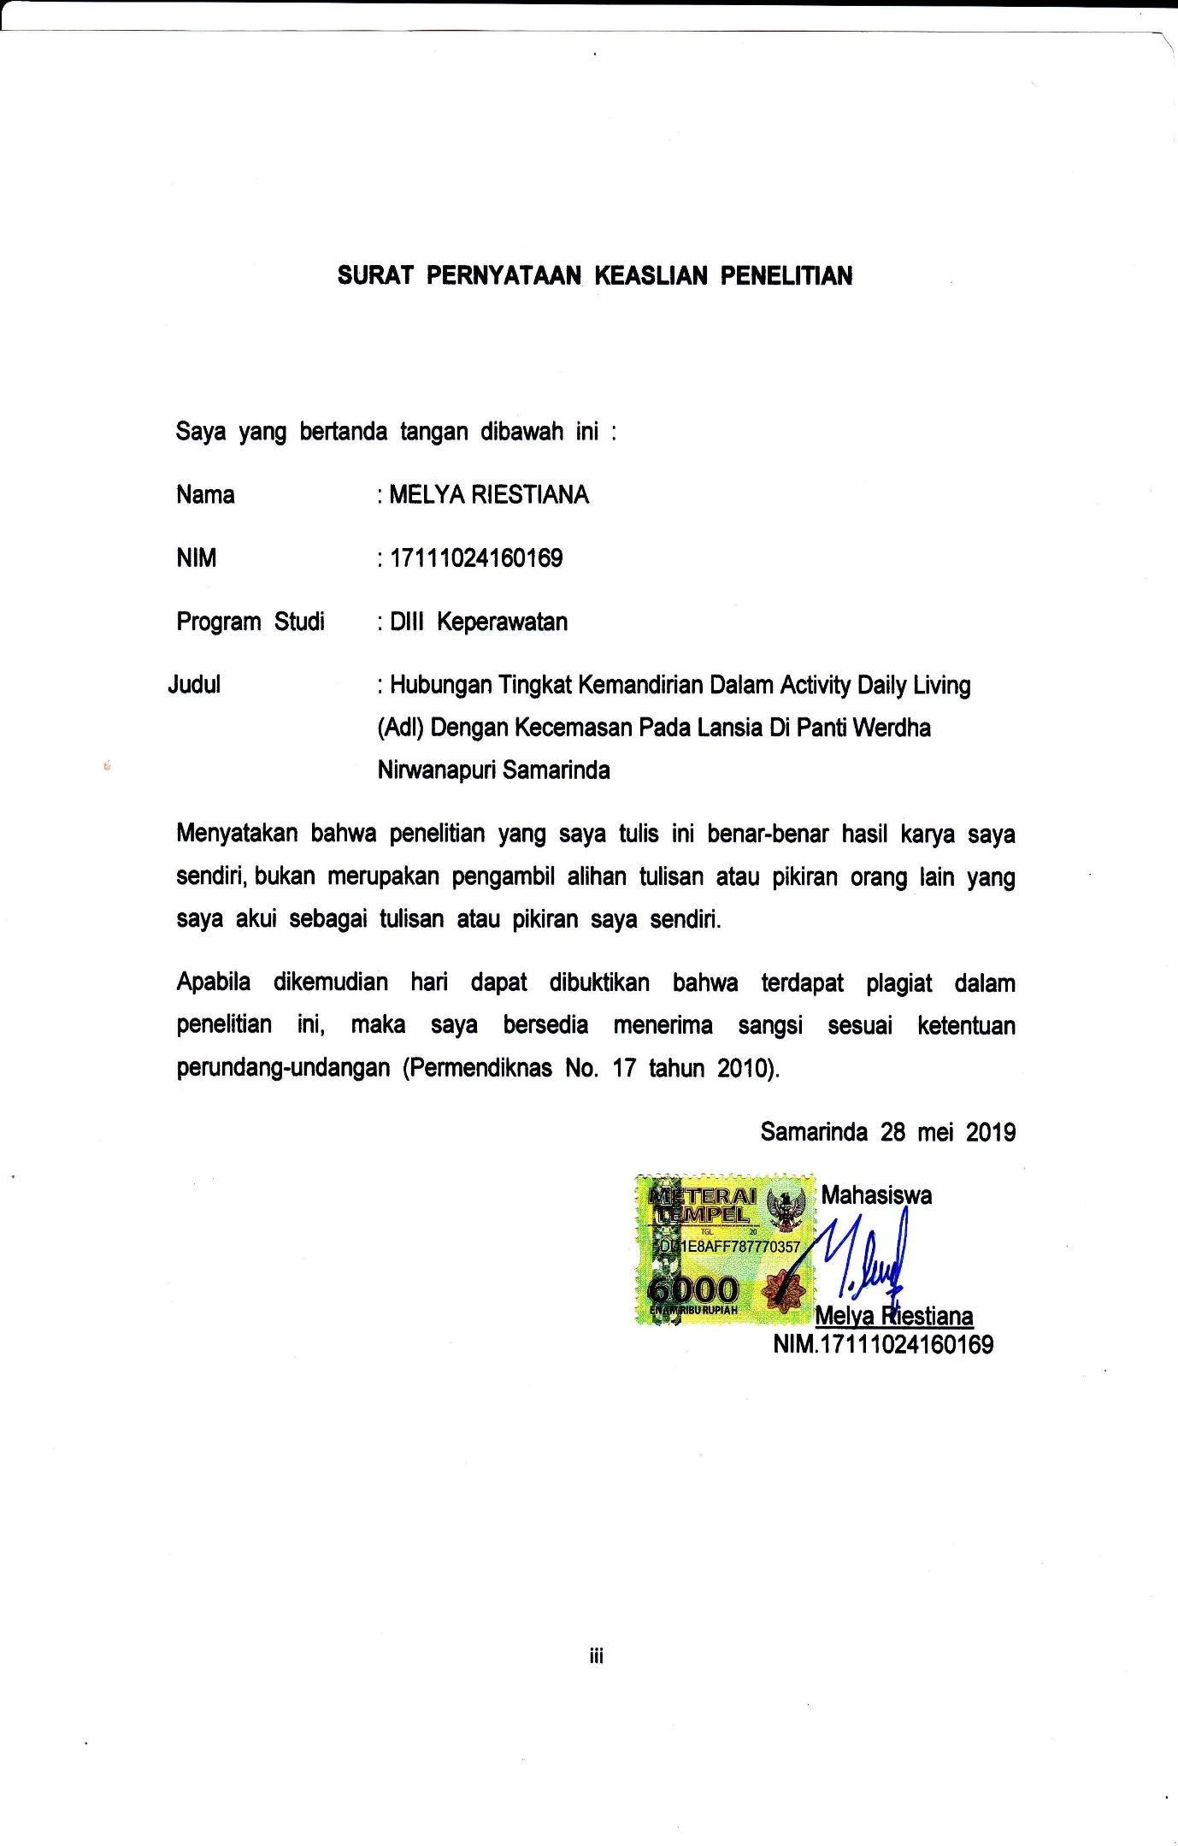
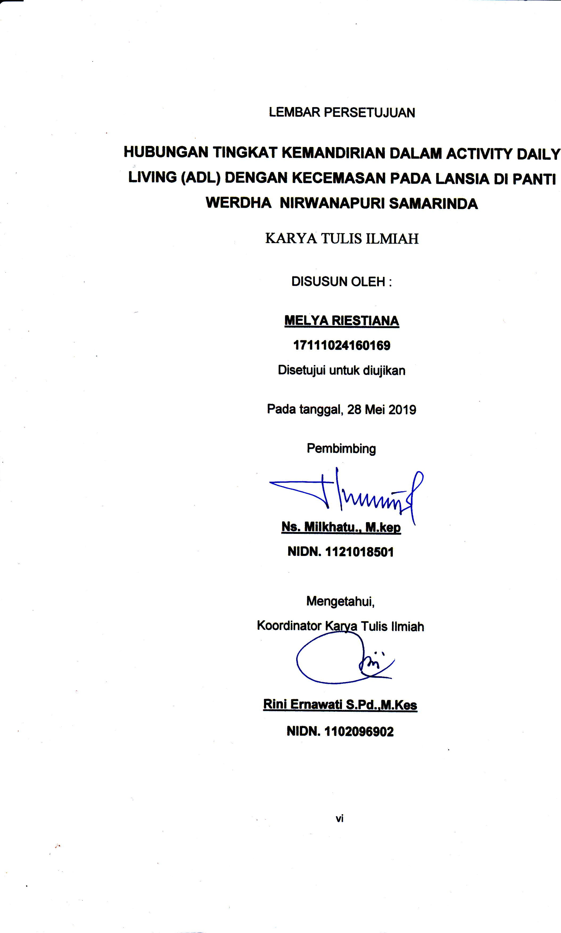
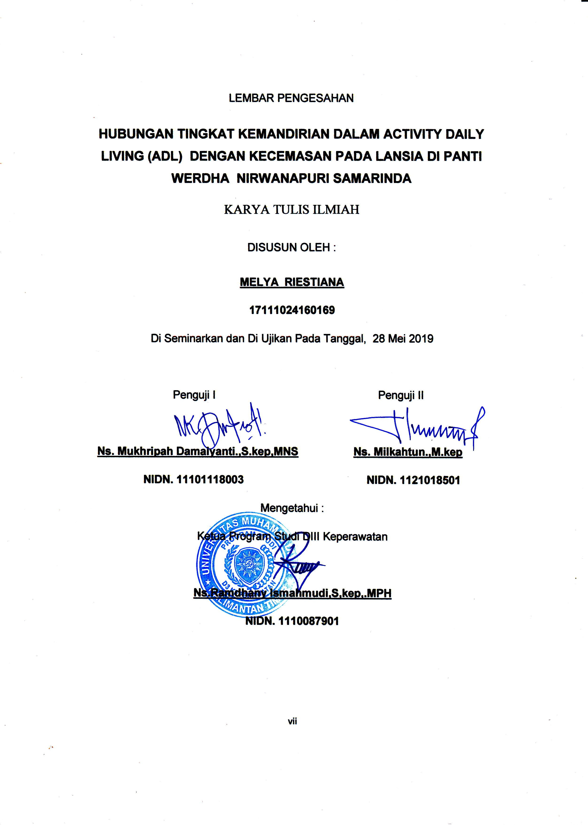

Hubungan Tingkat Kemandirian dalam Activity Daily Living (ADL) dengan Kecemasan pada Lansia di Panti Werdha Nirwanapuri Samarinda
Melya Riestiana Milkahtun

INTISARI
Latar Belakang : Lansia adalah sekelompok orang yang mengalami suatu proses perubahan dalam jangka waktu tertentu. Activity Daily Living (AD) merupakan suatu bentuk pengukuran kemampuan seseorang dalam melakukan aktivits dasar secara mandiri. Kecemasan merupakan masalah kesehatan pada umumnya dan masalah kesehatan jiwa pada khususnya dipikiran.
Tujuan : Penelitian ini bertujuan mengetahui hubungan tingkat kemandirian dalam activity daily living (ADL) dengan kecemasan pada lansia di panti werdha nirwanapuri samarinda.
Metode : Penelitian ini adalah penelitian deskriptif korelasi dengan pendekatan cross sectional. Variabel independen Activity Daily Living dan dependen kecemasan. Menggunakan teknik Purposive Sampling dengan jumlah sampel 102 responden. Pengunpulan data menggunakan Kuesioner. Analisa Data adalah Bivariat. Uji Statistik Menggunakan Rank Spearman Rho dengan nilai singnifikasi <0,05.
Hasil Hasil penelitian menunjukan bahwa berdasarkan uji Rank Spearman Rho didapatkan nilai singifikasi 0,699 yang berarti bahwa Ho fitolak dan Ha diterima yang berarti hubungan tingkat kemandirian dalam Activity Daily Living dengan kecemasan pada lansia memiliki hubungn yang kuat.
Kesimpulan : Bahwa hipotesus penelitian Ha diterima artinya terdapat hubungan antara tingkat kemandirian dalam activity daily living dengan kesemasan pada lansia memiliki hubungan yang kuat dengan nilai singnifikasi 0,699.
Kata Kunci : Activity Daily Living, Kecemasan

The Relationship of Independence in Activity Daily Living (ADL) with Elderly Anxiety in Panti Werdha Nirwanapuri Samarinda
Melya RiestianaMilkahtun

ABSTRACT
Research Background: Elderly is a group of people who have a changing process within a certain period of time. Activity Daily Living (AD) is a form of measuring one's ability to perform basic activities independently. Anxiety is a general health problem and mental health problems in particular are thought.
Research Objectives: This study aims to determine the relationship between the level of independence in the daily living activity (ADL) and the anxiety of the elderly in Panti Werdha Nirwanapuri samarinda.
Research Method: This study was a descriptive correlation study with a cross sectional approach. Independent variable of Daily Living Activity and dependent anxiety. Using Purposive Sampling techniques with a sample of 102 respondents. Data collection using questionnaires. Data Analysis was Bivariate. Statistical Test Using Rho Rank Spearman with singnification value <0.05.
Research Results: The results of the study showed that based on the Rhear Spearman Rank test, the singification value of 0.699 was obtained which means that Ho were rejected and Ha were accepted which meant the relationship between the level of independence in the Daily Living Activity and the anxiety in the elderly having strong relationships.
Conlusion: The hypothesis of research Ha is accepted means that there is a relationship between the level of independence in daily living activities with anxiety in the elderly has a strong relationship with a singular significance value of 0.699.
Keywords: Daily Living Activity,Anxiety

Allah tidak mebebani seseorang melainkan sesuai dengan kesanggupannya
Al-Baqarah: 286

KATA PENGANTAR

سْمِ اللهِ الرَّ حْمَنِ الرَّ اْلْحِيْم
Puji syukur penulis panjatkan kehadirat Allah SWT yang telah melimpahkan rahmat dan hidayah-Nya sehingga penulis dapat menyelesaikan Karya Tulis Ilmiah yang berjudul : “ Hubungan Tingkat Kemandiria Dalam ADL Dengan Kecemasan Pada Lansi Di Panti Werdha Nirwanapuri Samarinda”. Karya Tulis Ilmiah ini disusun dengan maksud untuk memenuhi tugas akhir sebagai salah satu syarat kelulusan Universitas Muhammadiyah Klimantan Timur.
Penulis menyadari bahwa tanpa bantuan dan pengarahan dari berbagai pihak, Karya Tulis Ilmiah ini tidak dapat diselesaikan dengan baik. Oleh Karena itu penulis mengucapkan terimakasih kepada :
1. Prof. Dr. Bambang Setiaji, Selaku Direktur Universitas Muhammadiyah Kalimantan Timur.
2. Kepada Kepala Panti Werdha Nirwanapuri Samarinda yang telah mengijinkan peneliti untuk melakukan penelitian di Panti Werdha Nirwanapuri Samarinda.
3. Rini Ernawati, S.Pd.,M.Kes., selaku koordinataor mata ajar riset keperawatan.
4. Ns. Milkahtun., S.kep., M,kep selaku pembimbing yang telah banyak membatu peneliti dalam mengarahkan dan membimbing selama proses pembuatan proposal ini.
5. Ns. Mukhripah Damaiyanti., S.kep, MNS selaku penguji 1 yang telah memberikan arahan dalam proses perbaikan proposal ini.
6. Kepada Lansia di Panti Werdha Nirwanapuri Samarinda yang telah bersedia menjadi responden.
7. Seluruh dosen dan staf pendidikan pada Universitas Muhammadiyah Kalimantan Timur.
8. Serta kedua orang tua dan Ketiga adik saya cintai dan sayangi, yang selalu memberikan motivasi, dukungan lahir dan batin, fasilitas dan do’a yang terus dengan tulus, sehingga saya selalu, bersemangat dan bersungguh-sunguh dalam melaksanakan tugas akhir ini.
9. Kepada kedua orang yang paling berjasa selama saya kuliah yang telah menguliahkan dan membantu membiayai kuliah saya memfasilitasi semua keperluan kuliah yang diperlukan yaitu paman Kasdi dan Tante Eneng berserta seluruh keluarga besar yang selalu membantu saya selama ini.
10. kepada para sahabat saya yaitu Nurhayati,Nurasiyah,sayidatul Rohimah, dan Sri Asruni yang berkerja sama dan membantu untuk penelitian dan pembuatan proposal ini.
11. kepada teman-teman kelas 3A Prodi DIII Keperawatan angkatan 2016 yang tidak bias saya sebut satu persatu yang telah memberikan dukungan dan semangat dalam menyelesaikan tugas akhir penelitian dan pembuatan proposal, sebagai persyaratan untuk memperoleh gelar Ahli Madya D3 Keperawatan di Universitas Muhammadiyah Kalimantan Timur.
Semoga Allah S.W.T senatiasa meberikan rahmat dari karunianya kepada semua pihak yang memberikan segala bantuan tersebut diatas. Proposal ini masih jauh dari sempurna, sehingga penelitian dengan senang hati menerima kritik dan saran demi perbaiakan. Akhir kata penulis mengucapkan terima kasih dan semoga riset ini dapat bermanfaat bagi penulis dan semua pihak yang membutuhkan.
Samarinda, Mei 2019
Penulis

DAFTAR ISI

Halaman Judul…………………………………………………..….i
Halaman Lembar surat Pernyataan Keaslian Peneliti………….iii
Abstrak…..…………………………………………………………..iv
Halaman Persetujuan……………………………….………...…...vi
Halaman Pengesahan………………………………….………….vii
Motto…………….……………………………..……..……..……..viii
Kata Pengantar……………..………………….…………………..ix
Daftar Isi…………………………………..………………............xii
Daftar Gambar………………….………………………...……….xiv
Daftar Table………………………………..................................xv
Lammpiran…………………………..………….…......................xvi

BAB I PENDAHULUAN
A. Latar belakang……………………………………………….1
B. Perumusan masalah………………………………………...7
C. Tujuan penelitian……………………………………...........7
D. Manfaat penelitian…………………….....…......................8
BAB II TINJAUAN PUSTAKA
A. Tinjauan Teori.............................................................10
B. Kerangka Teori……………………………..……….......44
C. Kerangka Konsep……..……………………………......45
D. Hipotesis……………………………………………..…..46

BAB III METODOLOGI PENELITIAN

A. Jenis dan Rencana Penelitian………….……………..48

B. Populasi dan Sampel……………………….………….49

C. Waktu dan Tempat Penelitian…………………..…..53

D. Definisi Operasional dan Variabel Penelitian………53

E. Instrumen Penelitian…………………………...……..54

F. Uji Validitas dan Reliabilitas………………………….56

G. Teknik Analisa Data…………………………………..58

H. Etika Penelitian………………………………………..67

I. Jalannya Penelitian…….……………………………...69

BAB IV HASIL DAN PEMBAHSAN

A. Gambar Tempat Penelitian…………………………71

B. Pembahasan…………………………………….......76

C. Keterbatasan Peneliti……………………………….86

BAB V KESIMPULAN DAN SARAN

A. Kesimpulan……………………………………………87

B. Saran………………………………………………….88

DAFTAR PUSTAKA………………………………………….90

LAMPIRAN-LAMPIRAN………………………………………93

DAFTAR GAMBAR

Gambar 2 Rentang Respon Kecemasan……………………30

Gambar 2.1 Kerangka Teori………………………………….44

Gambar 2.2 Kerangka Konsep………………………………45

GAMBAR TABLE

Tabel 3 Jumlah Sampel Setiap Ruangan…………………50

Tabel 3.1 Definisi Operasional……………………………..53

Tabel 4.1 Karakteristik Responden………………………..73
Tabel 4 .2 Tingkat kemandirian lansia dalam ADL ………..74
Table 4.3 Kecemasan pada lansia……………………………75
Tabel 4.4 Hubungan Kemandirian ADL dengan kecemasan
Pada lansia……………………………………..76

DAFTAR LAMPIRAN
Lampiran 1 Lampiran Biodata Peneliti
Lampiran 2 Lampran Lembar Penjelasan Peneliti
Lampiran 3 Lampiran Lembar Persetujuan menjadi responden
Lampiran 4 Lembar Kuesioner Bagian A
Lampiran 5 Lembar Kuesioner Bagian B
Lampiran 6 Lembar Kuesioner Bagian C
Lampiran 7 Lembar Ijin Studi Pendahuluan Dari Peneitis
Lampiran 8 Lembar Ijin Studi Pendahuluan Dari Panti
Lampiran 9 Lembar Permohonan Ijin penelitian dari Peneliti
Lampiran 10 Lembar Ijin Penelitian dari Panti

BAB 1
PENDAHULUAN
- Latar Belakang
Salah satu hasil pembangunan kesehatan di Indonesia adalah meningkatnya angka harapan hidup (life expectancy). Dilihat dari sisi ini pembangunan kesehatan di Indonesia sudah cukup berhasil, karena angka harapan hidup bangsa kita telah meningkat secara bermakna. Namun, disisi lain dengan meningkatnya harapan hidup ini membawa beban bagi masyarakat, karena populasi penduduk usia lanjut (lansia) meningkat. Hal ini berarti kelompok resiko dalam masyarakat kita menjadi lebih tinggi lagi. Meningkatnya populasi lansia ini bukan hanya fenomena di Indonesia saja tetapi juga secara global ( Notoatmodjo, 2007 ).

Lansia adalah sekelompok orang yang mengalami suatu proses perubahan secara bertahap dalam jangka waktu tertentu. Jumlah lansia di dunia, termasuk Indonesia bertambah tiap tahunnya. Pada tahun 2012 presentase penduduk usia 60 tahun keatas adalah 7,58%, sedangkan pada tahun 2013 meningkat menjadi 8%, pada tahun 2014 meningkat menjadi 8,5% ( BPS, 2015 ).

WHO ( World Health Organization ) menyatakan bahwa lansia adalah seseorang yang telah memasuki usia 60 tahun ke atas dan penduduk lansia di Asia Tenggara pada tahun 2010 mencapai 9,77%, sedangkan di Indonesia jumlah lansia mencapai 11,34% ( Kemkes RI, 2013 ).
Menurut data perserikatan Bangsa-Bangsa, Indonesia diperkirakan mengalami peningkatan jumlah warga berusia lanjut yang tertinggi di dunia, yaitu 4,14%, hanya dalam waktu 35 tahun ( 1990 – 2025 ), sedangkan di tahun 2020 diperkirakan jumlah penduduk lanjut usia akan mencapai 25,5 juta jiwa ( Soejono, 2009 dalam margi, 2014 ). Pada tahun 2010 jumlah penduduk lansia di Indonesia diproyeksikan sebesar 7,58% dan pada tahun 2035 menjadi sebesar 15,77% ( BPS, 2013 ).
Penduduk lanjut usia di Indonesia usia di Indonesia termasuk dalam lima besar Negara dengan lanjut usia terbanyak didunia. Berdasarkan sensus penduduk pada tahun 2010, jumlah lanjut usia di Indonesia yaitu 18,8 juta jiwa ( 7,6% dari total penduduk ). Pada tahun 2014 jumlah penduduk lansia di Indonesia menjadi 18,781 juta jiwa dan di perkirakan pada tahun 2025, jumlahnya akan mencapai hingga 36 juta jiwa ( Kemkes RI, 2015 )
Masalah yang terjadi pada lansia diantaranya Penuruna aktivitas fisik sehari – hari atau Activity Daily Living ( ADL) pada lanjut usia disebabkan oleh pesendian yang kaku, pergerakakan yang terhambat, keadaan tidak stabil bila berjalan, keseimbangan tubuh yang jelek, gangguan peredaran darah, dan penuruan fungsi pengelihatan, pendengaran, dan perabaan. Terjadi kemunduran fungsi kemampuan fisik menyebabkan pemenuhan kebutuhan aktivitas sehari – hari (ADL) pada lanjut usia menjadi terganggu (Hawari, 2007).
Kemunduran fisik dan menurunnya fungsi organ dapat menyebabkan lansia lansia menjadi tergantung kepada orang lain (Nugroho, 2008). Meskipun lansia secara alamiah nengalami penurunan dan kemunduran fisik tetapi tidak menutup kemungkinan lansia dapat melakukan aktivitas dan pemenuhan kebutuhan sehari – hari secara mandiri. Ketersediaan bantuan sepanjang waktu dirumah atau institusi layanan kesehatan atau perawatan rumah berfungsi melindungi kebutuhan lansia untuk tetap tinggal di rumahnya dan mempertahankan kemandiriannya selama mungkin (Friedman, 2010).
Penurunan Fungsi tubuh pada lansia yang dapat mengakibatkan kondisi fisik lansia mengalami perubahan dari waktu kewaktu seperti penurunan jumlah sel, system pernapasan, terganggu, sistem pendengaran terganggu, sistem gastrointestian mengalami penurunan, hilangnya jaringan lemak dan kekuatan otot yang dimiliki lansia berkurang dapat mengakibatkan activity daily living mereka terganggu ( Nugroho, 2008 ).
Perubahan kehidupan sosial pada lansia, ekonomi kurang memadai, kesemangatan hidup mereka akan menurun sehingga activity daily living ( ADL ) mereka akan berubah dan mungkin tidak memiliki semangat menjalani kehidupannya. Perubahan lingkungan dengan kurangnya rekreasi, trasportasi yang memadai, juga dapat berpengaruh kepada activity daily living ( ADL ) lansia itu sendiri. ( Pulkeline, 2011).
ADL ( Activity of Daily Living ) adalah kemampuan untuk melakukan sebagian besar tugas fisik dasar dan aktivitas perawatan diri (Gerdner 201) dan juga kemampuan melakukan tugas fisik dan aktifitas perawatan personal yang paling dasar (Iowa Outcomes Project, 2000 : 499), yang meliputi kemampuan mandi: kemampuan membersihkan tubuh, berpakaian : kemampuan berpakaian, makan : kemampuan menyiapkan dan makanan, berhias : kemampuan mempertahankan penampilan yang rapi, eliminasi BAB/BAK : kemampuan melakukan eliminasi BAK/BAB, dan berpindah tempat : kemampuan melakukan aktivitas berpindah tempat (Armer, 2011).
Masalah penurunan tingkat kemandirian lansia sering kali menimbulkan kecemasan. Kecemasan adalah keadaan ketika individu/kelompok mengalami perasaan gelisah dan aktivitas saraf ototom dalam berespon terhadap anccamana yang jelas nonspesifik (carpenito, 2003). Dimana kecemasan lansia akibat penurunan tingkat kemandirian ditandai dengan muka terjatuh , mudah Lelah , berat badan menurun , dan gangguan pada ketajaman penglihatan ( Axizah, 2011).
Kecemasan merupakan masalah kesehatan pada umumnya dan masalah kesehatan jiwa pada khususnya, diperkirakan 20% dari populasi dunia menderita kecemasa. Menurut haryadi (2007), kecemasan merupakan salah satu penyebab utama hilangnya kualitas hidup manusia. Di Indonesia prevelensi kecemasan berkisaran antara 17%-27% dari populasi umum (Subadi, 2013).
Kecemasan pada lansia disebabkan karena kesulitan tidur/istrahat, gugup/gelisah, sering gemetar, kecewa, dan khawatir, sering merasa risau apabila ada masalah kecil, cemas saat beraktivitas (Norton, J, et al, 2012).
Panti sosial Tresna Werdha NIirwanapuri yang ada di samarinda merupakan salah satu unit panti sosial bagi lansi yang ada di samarinda. Panti sosial Tresna Werdha NIirwanapuri Samarinda memiliki visi pelayanan terbaik untuk menjalankan lansia bahagia dan sejahtera di usia tua. Panti sosial ini memiliki program-program yang bertujuan untuk meningkatkan kualitas hidup bagi lansia, salah satu program yang diberikan adalah aktifitas sosial seperti bimbingan senam lansia, bimbingan sosial kemasyarakat, bimbingan keterampilan, bimbingan kesehatan dan bimbingan terapi musik.
Studi pendahuluan yang dilakukan di UPTD panti Sosial Tresna Werdha Nirwanapuri samarinda pada tanggal 26 Mei 2018, dari wawancara penelitian dengan petugas kesehatan di dapatkan keseluruan lansia yang tinggal didalam panti sebanyak 102, jumlah wisma sebanyak 15 wisma dengan penghuni 6-9 orang setiap wisma. Lansia yang bermasalah dengan kesehatannya adalah 65 orang, dan ada 1 orang yang harus memperlukan perawatan khusus.
Berdasarkan latar belakang diatas maka peneliti tertarik melakukan penelitian tentang bagaimana “ Hubungan Tingkat Kemandirian Dalam ADL Dengan Kecemasan Pada Lansia Di Panti Werdha Nirwanapuri Samarinda”
- Rumusan Masalah
Berdasarkan latar belakang diatas maka rumusan masalah dari peneliti tertarik melakukan penelitian ini adalah bagaimana “Hubungan Tingkat Kemandirian Dalam ADL Dengan Kecemasan Pada Lansia Di Panti Werdha Nirwanapuri Samarinda ?”
- Tujuan Penelitian
- Tujuan Umum
Penelitian ini bertujuan untuk mengetahui Hubungan Tingkat Kemandirian Dalam ADL Dengan Kecemasan Pada Lansia Di Panti Werdha Nirwanapuri Samarinda
- Tujuan Khusus
- Mengeidentifikasi tingkat kemandirian dalam ADL Pada Lansia Di Panti Werdha Nirwanapuri Samarinda
- Mengeidentifikasi ADL pada Lansia Di Panti Werdha Nirwanapuri Samarinda
- Mengidentifikasi Kecemasan pada Lansia Di Panti Werdha Nirwanapuri Samarinda
- Mengeidentifikasi Hubungan tingkat kemandiran dalam ADL Pada lansia Di Panti Werdha Nirwanapuri Samarinda
- Mengidentifikasi hubunga tingkat kemandirian dalam ADL dengan Kecemasan pada lansia Di Panti Werdha Nirwanapuri Samarinda
- Manfaat Penelitian
- Bagi tempat penelitian
Hasil penelitian ini dapat dijadikan sebagian bahan masukkan untuk mengetahui hubungan tingkat kemandirian dalam ADL dengan kecemasan pada lansia di panti werdha nirwan puri samarinda.
- Bagi peneliti selanjutnya
Hasil penelitian dapat dijadikan data dasar untuk penelitian selanjutnya agar pengkajian fungsional pada lanjut usia terus berkembang dengan lebih baik.
- Bagi Instansi pendidikan
Hasil penelitian dapat dijadikan sebagai tambahan bahan referensi kepustakaan terutama bagi Universitas Muhammadiyah Kalimantan Timur Prodi D3 Keperawatan mengenai hubungan tingkat kemandirian dalam ADL dengan kecemasan pada lansia di panti werdha nirwan puri samarinda.

- Bagi peneliti
Manfaat untuk peneliti untuk dapat menambah wawasan ilmu pengetahuan pembaca dan peneliti tentang hubungan tingkat kemandirian dalam ADL dengan kecemasan pada lansia.
- Bagi masyarakat
Hasil penelitian dapat memberikan informasi kepada masyarakat terkait pentingnya menjaga kesehatan sejak dini sebelum memasuki masa lanjut usia, penelitian ini juga diharapkan bias menambah pengetahuan pada masyarakat terutama keluarga dengan lansia sehingga keluarga mampu mengawasi dan dapat memberikan perawatan yang tepat dan sesuai.

BAB II
TINJAUAN PUSTAKA
- Telaah Pustaka
- Pengertian Activity Of Daily Living (ADL)
Suatu bentuk pengukuran kemampuan seseorang untuk melakukan Activity of Daily Living secara mandiri. Penentuan kemandirian fungsional dapat mengidentifikasi kemampuan dan keterbatasan klien sehingga memudahkan pilihan intervensi yang tepat (Maryam, 2008).
Menurut agung (2008) Activity of Daily Living (ADL) merupakan alat pengukuran terhadap aktivitas yang dilakukan rutin oleh manusia setiap hari. Aktivitas tersebut antara lain : memasak, berbelanja, merawat/mengurus rumah, mencuci, mengatur keuangan, minum obat dan
memanfaatkan darana transportasi. Skala ADL terdiri atas skala ADL dasar dan Basic Activity of Daily Living (BADLs), Instrumental or intermediate Activity of Daily Living (IASLs), dan Advanced Activity of Daily Living (AADLs). Skala ADL dasar mengkaji kemampuan dasar seseorang untuk merawat dirinya sendiri (self care), dan hanya mewakili rentang (range) yang sempit dari kinerja (performance).
Menurut sugiarto ( 2015) Macam – macam Activity Daily Living ( ADL) mengemukakan ada beberapa ADL yaitu :
- Activity Daily Living dasar yaitu keterampilan dasar yaitu keterampilan dasar yang dimiliki seorang untuk merawat dirinya meliputi berpakaian, makan & minum, toileting, mandi, berhias mobilitas. Selain itu kontinensi buang air besar dan buang air kecil ada juga yang menyebutkan vokaisonal yaitu Activity Daily Living yang berkaitan dengan pekerjaan atau kegiatan sekolah
- Activity Daily Living vokasional yaitu ADL yang bersifat rekresional, hobi dan mengisi waktu luang.
Menurut hardywinoto (2007), yang mempengaruhi kemauan dan kemampuan untuk melakukan ADL tergantung pada beberapa faktor yaitu :
- Umur dan status perkembangan
seseorang klien menunjukan tanda kemauan dan kemampuan, ataupun bagaimana klien bereaksi terhadap ketidakmampuan melakukan ADL. Saat perembangan dari bayi sampai dewasa, seseorang perlahan – lahan berubah dari tergantungan menjadi mandiri dalam melakukan AdL.
- Kesehatan fisiologis
Dapat mempengaruhi kemampuan partisipasi dalam Adl, contoh sistem nervous mengumpalkan, menghantarkan, dan mengolah informasi dari lingkungan. Sistem musculoskeletal mengkoordinasikan dengan sistem nervos sehingga dapat merespon sensori yang masuk dengan cara melakukan gerakan. Gangguan pada sistem ini misalnya karena penyakit, atau trauma injuri dapat menggangu pemenuhan ADL.
- Fungsi Kognitif
Dapat mempengaruhi kemampuan dalam melakukan ADL. Fungsi kognitif menunjukkan proses menerima, mengorganisasikan dan menginterprestasikan sensor stimulus untuk berpikir dan menyelesaikan masalah. Proses mental memberikan konstribusi pada fungsi kognitif dapat menggangu dalam berpikir logis dan menghambat kemandirian dalam melaksanakan AdL.
- Fungsi Psikososial
Fungsi psikososial menunjukkan kemampuan seseorang untuk meningkat sesuatu hal yang lalu dan menampilkan informasi pada suatu cara yang realistik. Proses ini meliputi interaksi yang kompleks antara perilaku intrapersonal dan interpersonal. Gangguan pada intrapersonal contohnya akibat gangguan konsep diri atau ketidakstabilan emosi dapat menggangu dalam tanggung jawab keluarga dan perkerjaa. Gangguan interpersonal seperti masalah komunikasi, gangguan interaksi sosial atau disfungsi dalam penampilan peran juga dapat mempengaruhi dalam pemenuhan ADL.
- Tingkat Stress
Merupakan respon fisik nonspesifik terhadap berbagai macam kebutuhan. Faktor yang dapat menyebabkan stress, dapat timbul dari tubuh atau lingkungan dapat menggangu keseimbangan tubuh. Stress tersebut dapat berupa fisiologis seperti injuri atau psikologi seperti kehilangan.
- Ritme Biologi
Ritme atau irama biologi membantu makhlik hidup mengatur lingkungan fisik sekitarnya dan membantu homeostasis internal ( keseimbangan dalam tubuh dan lingkungan ). Salah satu irama biologi yaitu irama sikardian, berjalan pada siklus 24 jam. Perbedaan irama sikardian membantu pengaturan aktivitas meliputi tidur, temperature tubuh, dan hormone. Beberapa faktor yang ikut berperan pada irama sirkardian diantaranya faktor lingkungan seperti hari terang dan gelap, seperti cuaca yang mempengaruhi ADL.
- Ststus Mental
Menunjukkan keadaan intelektual seseorang. Keadaan status mental akan memberi implikasi pada pemenuhan kebutuhan dasar individu. Seperti yang diungkapkan oleh cahya yang dikutip dari baltes, salah satu yang dapat mempengaruhi ketidak mandirian individu dalam memenuhi kebutuhannya adalah keterbatasan status mental. Seperti halnya lansia yang memorinya mulai menurun atau mengalami gangguan dalam pemenuhan kebutuhan – kebutuhan dasarnya.
- Pelayanan kesehatan
Pelayanan kesehatan dan sosial kesejahteraan pada segmen lansia yang tidak dapat dipisahkan satu sama lain. Pelayana kesehatan yang berbasis masyarakat salah satunya adalah posyandu lansia. Jenis pelayanan kesehatan dalam posyandu salah satunya adalah pemeliharaan activity of daily living. Lansia yang aktif melakukan kunjungan ke posyandu, kualitas hidupnya akan lebih baik dari pada lansia yang tidak aktif ke posyandu (Pujiono, 2009).

Activity Daily Living adalah yang biasa dilakuakan dalam sepanjang hari normal yang mencakup makan, mendi, ;berpakaian, berpindah, kontinen dan toileting. Activity Daily Living adalah suatu bentuk kemampuan seseorang untuk melakukan Activity Daily Living secara mandiri. Pengkajian Activity Daily Living penting diketahui untuk melihat tingkat kemandirian dan ketergantungan besar bantuan yang diperlukan dalam Activity Daily Living. Kemapuan Activity Daily Living adalah kemampuan dasar yang seharusnya mampu dilakukan oleh orang sehat dengan menggunakan indeks kemandirian Barthel (Sinyoto, 2017).
Indek Barthel meliputi kemampuan mandiri lansia untuk mandi, berpakaian, toileting, bepindah tempat, kontinen dan makan. Indek ini membentuk suatu kerangka kerja untuk mengkaji kehidupan hidup mandiri lansia atau bila ditemukan terjadi penbnurunan fungsi maka akan disusun tittik focus perbaikanya. Sekala yang ditetapkan oleh indek Barthel dalam Activity Daily Living meliputi mandiri tergantung paling berat, tergantung berat, tergantung paling ringan, terntung ringan, tergantung total (Susanto,2013).
Penilaian ADL ( Activity Daily Living ) penting dalam mendapatkan rangka menetapkan level bantuan bagi lansia dengan tingkat ketergantungan penuh atau sedang. Bila lansia tidak datap melakukan ADL intrumen secara mandiri diperlukan peran perawat pembantu (care give). Dengan demikian, lansia diharapkan dapat terus bersosialisasi (Tamher dan Noorkasinasi, 2011).
Menurut Mariam (2008) dengan menggunakan indek kemandirian Barthel untuk Activity Daily Living yang berdasarkan pada evaluasi fungsi mandiri atau bergantung dari klien dalam hal mengendalikan rangsangan pembuangan tinja; mengendalikan rangsangan berkemih; membersihkan diri; penggunaan jamban, masuk dan keluar; makan; berubah sikap dari berbaring ke duduk; berpindah/berjalan; memakai baju; naik turun tangga; mandi. Penilaian dalam melakukan Activity Daily Living sebagai berikut:
- Mengendalikan rangsangan pembuangan tinja.
- Takterkendali teratur (0)
- Kadang-kadang tak terkendali (1)
- Terkendali teratus (2)
- Mengendalikan rangsangan berkemih
- Takterkendali atau terpakai kateter (0)
- Kadang-kadang tak terkendali (1)
- Mandiri (2)
- Membersihkan diri
- Butuh pertolongan orang lain (0)
- Mandiri (0)
- Penggunaan jamban, masuk dan keluar
- Tergantung pertolongan orang lain (0)
- Perlu pertolongan pada beberapa kegiatan tetapi dapat ngerjakan sendiri beberapa kegiatan lain (1)
- Mandiri
- Makan
- Tidak mampu (0)
- Perlu ditolong memotong makanan (1)
- Mandiri (2)
- Berubah sikap dari berbaring ke duduk
- Tindak mampu (0)
- Perlu banyak bantuan untuk bisa duduk (2 orang) (1)
- Bantuan minimal 1 orang (2)
- Mandiri (3)
- Berpindah/berjalan
- Tidak mampu (0)
- Bisa (pindah) dengan kursi roda (1)
- Berjalan dengan bantuan 1 orang (2)
- Mandiri (3)
- Memakai baju
- Tergantung orang lain (0)
- Sebagian dibantu (mengancing baju)(1)
- Mandiri (2)
- Naik turun tangga
- Tidak mampu (0)
- Butuh pertolongan (1)
- Mandiri (2)
- Mandi
- Tergantung orang lain (0)
- Mandiri (1)
Skala barthel atau barthel indeks ADL adalah skala ordinal digunakan untuk mengukur kinerja dalam aktifitas sehari-hari (ADL). Setiap item kinerja berperingkat pada skala ini dengan angka yang diberikan point ditugaskan untuk setiap tingkat atau peringkat. Ini menggunakan 10 variabel yang menggunakan ADL dan mobilitas. Sebuah jumlah yang lebih tinggi dikaitkan dengan kemungkinan yang lebih besar untuk dapat tinggal dirumah dengan tingkat kemerdekaan setelah pulang dari rumah sakit.
Jumlah waktu dan bantuan fisik yang diperlukan untuk melakukan setiap item yang digunakan dalam menentukan nilai yang diberikan dari setiap item. Faktor eksternal dalam linbgkungan mempengaruhi skor setiap item. Jika adaptasi luar lingkungan rumah standart terpenuhi selama penilaian, skor peserta akan lebih rendah jika kondisi ini tidak tersedia. Jika adaptasi terhadap lingkungan yang dibuat, mereka harus dijelaskan secara rinci dan melekat dalam indeks barrhel.
Skala ini diperkenalkan pada tahun 1965 dan menghasilkan skor 0-20. Meskipun versi asli ini masih banyak digunakan, itu dimodifikasi oleh Granger dkk. Pada tahun 1979, ketika itu dating untuk memasukkan 0-10 point untuk setia variabel, dan perbaikan lebih lanjut diperkenalkan pada tahun 1989. Dimodifikasi indeks barthel dirangcang sebagai skala yang asli tidak sensitive terhadap perubahan dan memiliki skor sewenag-wenang. Versi peka tanjam memindahkan antara yang baik dan yang lebih baik dan miskin dan pertukukkan miskin.
Efektifitasnya tidak hanya dengan rehabilitasi dipasien tetapi perawatan rumah, perawatan kesehatan, keperawatan terampil, dan masyarakat. Indeks barthel menandakan salah satu kontribusi pertama literature status fungsional dan itu merupakan periode panjang terapis okupasi inklusi mobilitas fungsional dan pengukuran ADL dalam lingkup mereka praktek.

- Konsep Kecemasan
- Pengertian
Kecemasan adalah kekhwatiran yang tidak jelas dan menyebar berkaitan dengan perasaan tidak pasti dan tidak berdaya. Keadaan emosi ini tidak memiliki objek yang spesifik. Kecemasan dialami secara berada dengan rasa takut yang merupakan penelitian intelektual terhadap bahayanya. Kecemasan adalah respon emosional terhadap penilaian tersebut (Stuart, 2007 dalam sarfika, 2012).
Kecemasan adalah gangguan alam perasaan (affective) yang ditandai dengan perasaan ketakutan atau kekhwatiran yang mendalam dan berkelanjutan , tidak mengalami gangguan dalam menilai realitas, kpribadaian utuh, perilaku dapat terganggu tapi masih dalam batas normal, perasaan tertekan dan tidak tenang serta berpikiran kacau (Hawari, 2013).
- Penyebab kecemasan
Menurut Andaners (2009), penyebab rasa cemas dapat dikelompokkan pula menjadi 3 faktor, yaitu :
- Faktor biologis atau fisiologis, berupa ancaman akan kekurangan makanan, minuman, perlindungan dan keamanan.
- Faktor psikososial, yaitu ancaman terhadap konsep diri, kehilangan orang atau benda yang dicintai, perubahan status social atau ekonomi.
- Faktor perkembangan, yaitu ancaman pada masa bayi, anak, remaja.
- Faktor predisposisi
Menurut Asmadi (2009), bebagai faktor presisposisi yang dijelaskan ke dalam bebrapa teori mengenai kecemasan. Teori tersebut antara lain :
- Teori psikoanalisis
Menurut pandanga psikoanalisis, kecemasan dalah konflik emosional yang terjadi anatara dua elemen kepribadian, yaitu id dan superego. Id mewakili dorongan insting dan impuls primitip seseorang. Sedangkan superego mencerminkan hati nurani seseorang, sedangkan superego mencerminkan hati nurani seseorang dan kendalikan oleh norma – norma budaya seseorang. Ego berfungsi menengahi tuntutan dari dua elemen tersebut, dan fungsi kecemasan adalah mengingatkan ego bahwa ada bahya.
- Teori Interpersonal
Kecemasan timbul dari perasaan takut terhadap penolakan saat berhubungan dengan orang lain. Kecemasan ini juga dihubungkan dengan trauma pada masa pertumbuhan, seperti kehilangan dan perpisahan dengan orang lain atau masyarakat akan menyebabkan individu yang bersangkutan menjadi cemas. Namun, bila keberadaannya diterima oleh orang lain, maka ia akan merasa tenang dan tidak cemas. Kecemasan berkaitan dengan hubungan antara manusia.
- Teori perilaku
Kecemasan merupakan hasil frustasi. Ketidak mampuan atau kegagalan dalam mencapai suatu tujuan yang diinginkan akan menimbulkan frustasi atau keputusan. Keputusan inilah yang menyebabkan seseorang menjadi cemas.
- Kasifikasi tingkat dan respon kecemasan
Menurut Stuart (2007), mengkasifikasikan tingkat dan respon kecemasan sebagai berikut :
- Ansietas Ringan
Ansietas ringan berhubungan dengan ketegangan dan waspada. Manifestasi yang muncul pada ansietas ringan, anatar lain:
- Respon fisiologi
meliputi sesekali nafas pendek, mampu menerima rangsang yang pendek, muka berkerut dan bibir bibir bergetar.
- Respon kognitif
Meliputi koping persepsi lusa, mampu menerima rangsangan yang kompleks, konsentrasi pada masalah dan menyelesaikan masalah.
- Respon perilaku dan emosi
Respon perilaku dan emosi meliputi tidak dapat duduk tenang, termor halus pada lengan dan suara kadang meninggi.
- Ansietas sedang
Ansietas sedang memungkinkan seseorang untuk memusatkan pada hal yang penting dengan mengesampingkan yang lain pada perhatian selektif dan mampu melakukan sesuatu yang lebih terarah. Manifestasi yang muncul pada kemasan sedang antara lain.
- Respon fisiologis
Sering napas pendek, nadi dan tekanan darah naik, mulut kering, diare atau konstipasi, tidak nafsu makan, mual dan berkeringat setempat.
- Respon kognitif
Respon pandang menyempit, rangsangan luas mampu diterima, berfokus pada apa yang menjadi perhatian dan binggung.
- Respon perilaku dan emosi
Berbicara banyak, lebih cepat, susah tidur dan merasa tidak aman.
- Ansietas berat
Seseorang cenderung untuk memusatkan pada sesuatu yang terinci dan spesifik dan tidak dapat berfikir tentang hal lain. Orang tersebut memerlukan banyak pengarahan untuk dapat memutuskan pada suatu area lain. Manifestasi yang muncul pada kecemasan berat antara lain :
- Respon fisiologis
Napas pendek, nadi dan tekanan darah naik, berkeringat dan sakit kepala, penglihatan kabur dan ketegangan.
- Respon kognitif
Lapangan persepsi sangat sempit dan tidak mampu menyelesaikan masalah.
- Panik
Tingkat panik berhubungan dengan terpengarah, ketakutan dan tremor. Panik melibatkan disorganisai kerpribadian, terjadi peningkata aktivitas motoric, menurunnya kemampuan untuk berhubungan dengan orang lain, persepsi yang menyimpang dan kehilangan pemikiran yang rasional. Manifestasi yang muncul terdiri dari :
- Respon fisiologi
Napas pendek, rasa tercekik dan palpitasi, sakit dada, pucat, hipotensi dan koordinasi motoric rendah.
- Respon kognitif
Lapang persepsi sangat sempit dan tidak dapat berfikir logis.
- Respon perilaku dan emosi
Mengamu-ngamuk dan marah-marah, ketakutan, berteriak-teriak, menarik dri dari hbubungan interpersonal, kehilangan kendali atau control diri dan persepsi kacau.
Sedangkan tingkat kecemasan menurut Astuti & Resminingsih (2010), tingkat kecemasan dibagi menjadi empat, yaitu :
  - Kecemasan ringan
Kecemasan ringan berhubungan dengan ketegangan dalam kehidupan sehari-hari dan menyebabkan seseorang menjadi waspada dan meningkatkan persepsinya. Kecemasan ringan dapat memotivasi belajar dan menghasilkan pertumbuhan dan kreativitas. Manifestasi yang muncul pada tingkat ini adalah kelelahan, persepsi meningkat, kesadaran tinggi, motivasi meningkat, mampu untuk belajar.
  - Kecemasan sedang
Memungkinkan seseorang memusatkan pada masalah yang penting dan mengesampingkan yang lain sehingga seseorang mengalami perhatian yang selektif, namun dapat melakukan sesuatu yang terarah. Manifestasi yang terjadi pada tingkat ini yaitu kelelahan meningkat, kecepatan denyut jantung, pernapasan meningkat, ketegangan otot meningkat, bicara cepat dengan volume tinggi, persepsi menyempit, mampu untuk belajar namun tidak optimal, kemampuan konsentrasi menurun, mudah tersinggung, perhatian selektif dan terfokus pada rangsangan yang tidak menambah stress.
- Kecemasan berat
Seseorang dengan kecemasan berat cenderung untuk memusatkan pada sesuatu yang terinci dan spesifik, serta tidak dapat berpikir tentang hal lain. Seseorang yang mengalami kecemasan berat memerlukan banyak pengarahan untuk dapat memusatkan perhatiannya. Manifestasi yang muncul pada tingkat ini adalah mengeluh pusing, sakit kepala, insomnia, sering kencing, diare, persepsi menyempit, tidak bias belajar secara efektif, berfokus pada dirinya sendiri, dan keinginan untuk menghilangkan kecemasan tinggi.
- Panik
Panik berhubungan dengan terperangah, ketakutan karena mengalami kendali. Orang yang sedang panik tidak mampu melakukan sesuatu walaupun dengan pengarahan. Tanda dan gejala yang terjadi pada keadaan panik yaitu susah bernapas, pucat, pembicaraan inkoheren, tidak dapat merespon terhadap.
- Rentang respon kecemasan
Menurut struart dan sundeen (1998), respon rentang kecemasan yaitu respon tentang sehat-sakit yang dapat dipakai untuk mengambarkkan respon adaptif maldaptif pada kecemassan, yang dapat digambarkan sebagai berikut :

Adaptif Maladaptif

Antisipasi Ringan Sedang Berat Panik
Gambar 2 : Rentang Respon Kecemasan

- Alat Pengukuran
Kecemasan dapat diukur dengan pengukuran tingkat kecemasan menurut alat ukur kecemasan yang disebut HARS (Hamilton Anxiety Rating Scale). Skala HARS merupakan pengukuran kecemasan yang didasarkan pada munculnya symptom pada individu yang mengalami kecemasan.
Menurut skala HARS terdapat 14 syptoms yang Nampak pada individu yang mengalami kecemasan. Setiap item yang diobservasi diberi 5 tingkatan skor (skala likert) antara 0 (Nol Present) sampai dengan 4 (severe).
Skala HARS pertama kali digunakan pada tahun 1959, yang diperkenalkan oleh Max Hamilton dan sekarang telah menjadi standar dalam pengukuran kecemasan terutama pada penelitian trial clinic. Skala HARS telah dibuktikan memiliki validitas dan reliabilitas cukup tinggi untuk melakukan pengukuran kecemasan pada penelitian trial clinic yaitu 0,93 dan 0,97. Kondisi ini menunjukkan bahwa pengukuran kecemasan dengan menggunakan skala HARS akan diperoleh hasil yang valid dan reliable.
Skala HARS menurut Hamilton Rating Scale (HARS) penilaian kecemasan terdiri dari 14 item, meliputi :
- Perasaan Cemas firasat buruk, takut akan pikiran sendiri, mudah tensinggung.
- Ketegangan merasa tegang, gelisah, gemetar, mudah terganggu dan lesu.
- Ketakutan : takut terhadap gelap, terhadap orang asing, bila tinggal sendiri dan takut pada binatang besar.
- Gangguan tidur sukar memulai tidur, terbangun pada malam hari, tidur tidak pulas dan mimpi buruk.
- Gangguan kecerdasan : penurunan daya ingat, mudah lupa dan sulit konsentrasi.
- Perasaan depresi: hilangnya minat, berkurangnya kesenangan pada hoby, sedih, perasaan tidak menyenangkan sepanjang hari.
- Gejala somatik: nyeni pada otot-otot dan kaku, gertakan gigi, suara tidak stabil dan kedutan otot.
- Gejala sensorik: perasaan ditusuk-tusuk, penglihatan kabur, muka merah dan pucat serta merasa lemah.
- Gejala kardiovaskuler: takikardi, nyeri di dada, denyut nadi mengeras dan detak jantung hilang sekejap.
- Gejala pemapasan: rasa tertekan di dada, perasaan tercekik, sering menarik napas panjang dan merasa napas pendek.
- Gejala gastrointestinal: sulit menelan, obstipasi, berat badan menurun, mual dan muntah, nyeri lambung sebelum dan sesudah makan, perasaan panas di perut.
- Gejala urogenital: sering keneing, tidak dapat menahan keneing, aminorea, ereksi lemah atau impotensi.
- Gejala vegetatif : mulut kering, mudah berkeringat, muka merah, bulu roma berdiri, pusing atau sakit kepala.
- Perilaku sewaktu wawancara : gelisah, jari-jari gemetar, mengkerutkan dahi atau kening, muka tegang, tonus otot meningkat dan napas pendek dan cepat.
Cara penilaian kecemasan adalah dengan memberikan nilai dengan kategori :
- = tidak ada gejala sama sekali
- = satu dari gejala yang ada
- = sedang/separuh dari gejala yang ada
- = berat/lebih dari $1/2$ gejala yang ada
- = sangat berat semua gejala ada
Penetuan derajat kecemasan dengan cara menjumlah nilai skor dan item 1-14 dengan hasil :
- Skor kurang dari 6 = tidak ada kecemasan.
- Skor 7 – 14 = kecemasan ringan.
- Skor 15 – 27 = kecemasan sedang.
- Skor 28 – 41 = kecemasan berat.
- Skor 42 - 56 = kecemasan panik

- Pengertian Lansia
Lansia dikatakan sebagai tahap akhir perkembangan pada daur kehidupan manusia menurut UU NO 13 tahun 1998 tentang kesahjahteraan lansia di sebutkan lansia bahwa lansia adalah seseorang yang telah mencapai usia lebih dari 60 tahun ( Shofia, 2014).
Menurut WHO, lansia adalah seseorang yang telah memasuki usia 60 tahun keatas. Lansia merupakan kelompok umur pada manusia yang telah memasuki tahapan akhir dari fase kehidupannya. Kelompok yang dikategorikan lansia ini akan terjadi suatu proses yang disebut Aging Process atau proses penuaan.
Menjadi tua merupakan suatu proses natural dan kadang – kadang tidak tampak mencolok. Penuaan akan terjadi pada semua sistem tubuh manusia dan tidak semua sistem akan mengalam kemunduran pada waktu yang sama. Asumsi dasar tentang teori penuaan yang harus diperhatikan dalam mempelajari lansi yaitu (1) lansia adalah bagian dari proses tumbuh kembang. Manusia tidak secara tiba – tiba menjadi tua, tetapi perkembangan dari dari bayi, anak – anak, dewasa, dan akhirnya menjadi tua. Seseorang dengan usia kronologis 70 tahun mungkin dapat memiliki usia fisiologis seperti orang usia 50 tahun, (2) peningkatan jumlah lansia merupakan hasil dari perkembangan ilmu dan teknologi abad ke 20 (Hardywinoto, 2007 ).
Proses penuaan adalah siklus kehidupan yang ditandai dengan tahapan – tahapan menurunnya berbagai fungsi organ tubuh, yang tidandai dengan semakin rentannya tubuh terhadap berbagi serangan penyakit yang dapat menyebabkan kematian misalnya pada sistem kardiovaskuler dan pembulu darah, pernafasan, pencernaan, endokrin dan lain sebagianya. Hal tersebut disebabkan seiring meningkatnya usia sehingga terjadi perubahan dalam struktur dan fungsi sel, jaringan, serta sistem organ. Perubahan tersebut umumnya mengaruh pada kemunduran kesehatan fisik dan pskis yang pada akhirnya akan berpengaruh pada ekonomi dan sosial lansia. Sehingga secara umum akan berpengaruh pada activity of daily living (Fatmah, 2010 ).
Berdasarkan definisi tersebut dapat disimpulkan lansia adalah seseorang yang berusia 60 tahun keatas dengan perubahan – perubahan baik fisiologis maupun psikologis (Suparmi, 2011).

- Batasan – batasan lanjut usia
Berikut ini adalaha batasan – batsan umur yang mencakup batsan umur lansia dari pendapatan berbagai ahli yang dikutip dari (Sunaryo, 2015).
- Menurut UU Nomor 13 Tahun 1998 dalam bab 1 pasal 1 ayat 2 yang berbunyi “ Lanjut usia adalah seeseorang yang mencapai usia 60 tahun ke atas”
- Menurut World Health Organitation (WHO) lansia meliputi :
- Usia pertengahan ( middle age ) antara usia 45 sampai 59 tahun.
- Lanjut usia ( eldery ) antara usia 60 sampai 74 tahun
- Lanjut usia tua ( old ) antara usia 75 samapai 90 tahun
- Usia sangat tua ( very old ) diatas usia 90 tahun.
- Klasifikasi lansia
Klasfikasi berikut ini adalah lima kasifikasi pada lanjut usia
(Maryam, 2008) adalah sebagia berikut :
- Pralnsia (prasenilis)
Seseorang yang berusia antara 45-59 tahun.
- Lanjut usia
Seseorang yang berusia 60 tahun atau lebih.
- Lansi a resiko tinggi
Seseorang yang berusia 70 tahun atau lebih/seseorang yang berusia 60 tahun atau lebih dengan masa kesehatan.
- Lansia potensial
Lansia yang masih mampu melakukan perkerjaan dan kegiatan yang dapat menghasilkan barang/jasa
- Lansia tidak potensial
Lansia yang tidak berdaya mencari nafkah, sehingga hidupnya bergantungan pada bantuan orang lain.

- Tipe lansia
Beberapa tipe pada lansia tergantung pada karakter, pengalaman hidup, lingkungan, kondisi fisik, mental,, social, dan ekonominya (Maryam, dkk, 2008).
- Tipe bijaksana
Kaya dengan hikmah, pengalaman, menyesuaikan, diri, dengan perubahan zaman. mempunyai kesbukan, bersikap ramah, rendah hati, sederhana, dermawan, memunuhi undangan, dan menjadi panutan.
- Tipe mandiri
Mengganti kegiatan yang hilang dengan yang baru, selektif dakam mencari perkerjaan, bergagul dengan teman dan memeuhi undangan.
- Tipe tidak puas
Konflik lahir batin menentang proses penuaan sehingga menjadi pemarahan, tidak sabar, mudah tersinggung, sulit dilayani, pengkritikan dan menuntut.
- Tipe pasrah
Menerima dan menunggu nasib baik, mengikuti kegiatan, agama dan melakukan pekerjaan apa saja.

- Tipe binggung
Kaget, kehilangan kepribadian, mengasingkan diri, minder, menyesal, pasif dan acuh tak acuh.
Menurut Hardywinoto (2007) lanjut usia terdiri dari 3 kategori, yaitu young old (70 – 75 tahun), old (75 – 80 tahun), dan very old (di atas 80 tahun).
Proses tua pada umumnya di tandai denga adanya kemunduran fungsi organ tubuh. Kemunduran yang sering terjadi oleh lanjut usia lebih dikenal dengan istilah Geriatric Giants. Adapun penurunan fungsi kongnitif (perhatian, bahasa, ingatan, kemampuan, intelegensi umum) dan psikomotor pada lanjut usia terkait dengan pertambahan usia (Depkes RI, 2010).
- Pengertian Kemandirian
Kemandirian berarti tanpa pengawasan, pengarahan atau bantuan pribadi yang masih aktif. Seseorang lanjut usia yang menolak untuk melakukan fungsi dianggap sebagai tidak melakukan fungsi, meskipun dianggap mampu. Kemandirian adalah kemampuan atau keadaan dimana individu mampu mengurus atau mengatasi kepentingannya sendiri tanpa bergantung dengan orang lain (Maryam, 2008).
Kemandirian merupakan sikap individu yang diperoleh secara komulatif dalam perkembangan dimanan individu akan terus belajar untuk bersikap mandiri dalam menghadapi berbagai situasi di lingkungan, sehingga individu mampu berfikir dan bertindak sendiri. Dengan kemandirian seseorang dapat memilih jalan hidupnya untuk berkembang ke yang lebih mantap (Husain, 2013). Kemandirian lansia dalam ADL didefinisikan sebagai kemandirian seseorang dalam melakukan aktivitas dan fungsi – fungsi kehidupan sehari - hari yang dilakukan oleh manusia secara rutin dan universal (Ediawati, 2013).
Menurut Hardiywinoto (2005) faktor – faktor yang mempengaruhi kemandirian lansia di pengaruhi ole berbagai faktor yaitu :
- Faktor kesehatan
Faktor kesehatan bagi penduduk lansia sebagai faktor yang mempengaruhi kemandirian lansia perlu diperhatikan keadaan fisik dan mental. Faktor kesehatan fisik lanjut usia dan daya tahan fisik terhadap serangan penyakit. Faktor kesehatan mental meliputi penyesuaian terhadap kondisi lansia.
- Kesehatan fisik
Pada umumnya disepakati bahwa kebugaran dan kesehatan mulai menurun pada usia setengah baya. Pada lansia juga mengalami penurunan kekuatan fisik, panca indra, potensi dan kapasitas intelektual. Dengan demikian orang lansia harus menyesuaikan diri kembali dengan keadaan penurunan tersebut. Penurunan fisik dapat terlihat dengan perubahan dengan perubahan fungsi tubuh serta organ.
- Kesehatan mental
Dengan menurunnya berbagai kondisi dalam diri orang lansia secara otomatis akan menimbulkan kemunduran kemampuan mental. Salah satu penyebab menurunnya kesehatan mental adalah menurunnya pendengaran. Dengan menurunnya fungsi dan kemampuan pendengaran bagi orang lansia, maka banyak dari mereka yang gagal dalam menangkap isi pembicaraan orang lain sehingga mudah menimbulkan perasaan tersinggung, tidak di hargai dan kurang percaya diri.
- Faktor sosial
Sosial lansia mengalami kemunduran setelah terjadinya pemutusan hubungan kerja atau tibanya saat pensiun. Teman – teman sekerja yang biasanya menjadi curahan segala masalah sudah tidak dapat di jumpai setiap hari. Lebih – lebih lagi ketika teman sebaya/sekampung sudah lebih dahulu meninggalkannya. Sosialisasi yang dapat dilakukan dengan keluarga dan masyarakat yang relative berusia muda.
- Aktivitas Sosial
Pada umumnya hubungan sosial yang lansia lakukan mengacu pada pertukaran sosial. Dalam teori pertukaran sosial sumber kebahagian manusia berasal dari hubungan sosial. Hubungan ini dapat mendatangkan kepuasan yang timbul dari perilaku orang lain. Perkerjaan yang dilakukan sendiri pun dapat menimbulkan kebahagiaan seperti halnya membaca buku, membuat karya seni, dan sebagainya karena pengalaman – pengalaman tersebut dapat dikomunikasikan dengan orang lain. Secara sosial lansia mandiri itu melakukan aktivitas sosial, memiliki hubungan yang baik dengan keluarga dan mendapat dukungan dari kelurga dan masyarakat.

- Kerangka Teori
Kerangka teori dalam penelitian ini adalah :
Komponen Kemandirian
- Mengendalikan rangsangan pembuangan tinja
- Mengendalikan rangsangan berkemih
- Membersihkan diri
- Penggunaan jamban, masuk dan keluar
- Makan
- Berubah sikap dan berbaring ke duduk
- Berindah/berjalan
- Memakai baju
- Naik turun tangga
- Mandi
Sumber: Mariam 2008
LANSIA
Kemandirian dalam Activitity Daily Of Living (ADL)

Faktor yang mempengaruhi Activitty Daily Of Living:
- Umur dan status perkembangan
- Kesehatan biologis
- Fungsi kongnitif
- Fungsi psikologis
- Tingkat stress
- Ritme biologi
- Status mental
Sumber: Hardwinoto 2007

Tingkat kemandirian
- Mandiri
- Ketergantungan ringan
- Ketergantungan sedang
- Ketergantungan berat
- Ketergantungan total
Sumber: Mariam 2008

Kecemasan pada Lansia
Faktor yang mempengaruhi:
- Biologis atau fisiologis
- Piskososial
- Perkembangan
Sumber: Andanes 2009

Tingkat Kecemasan
- Kecemasan ringan
- Kecemasan sedang
- Kecemasan berat
- Panik
Sumber: Asautrat 2007

Gambar 2.2 Kerangka Teori Penelitian

- Kerangka konsep penelitia
Kerangka konsep penelitian adalah suatu uraian dan visualisasi hubungan atau kaitan atau konsep lainnya, atau antara variable yang satu dengan variable yang lainnya dari masalah yang ingin diteliti (Notoatmadjo, 2012). Konsep penelitian ini bertujuan untuk mengidentifikasi tingkat kemandirian dalam ADL (Activity of Daily Living) dengan kecemasan pada lansia.

Variabel Independen:
Kemandirian Activity of Daily Living (ADL)

;
Variable dependen:
Kecemasan pada Lansia

Gambar 2.3. Kerangka konsep penelitian
Keterangan:

= Variabel yang di teliti

= Ada Hubungan

- Hipotesis Penelitian
Hipotesis berdasarkan dari hypo (lemah) dan tesis (pernyataan), yaitu suatu pernyataan yang masih lemah membutuhkan pembuktian untuk menegaskan apabila hipotesis tersebut dapat diterima atau ditolak, berdasarkan data empiris yang dikumpulkan dalam [enelitian (Hidayat, 2007).
Hipotesis adalah jawaban sementara dari rumusan masalah atas pernyataan penelitian (Nursalam, 2008).
- Hipotesis Nol (HO)
Hipotesid nol adalah hipotesis yang digunakan untuk pengukuran statistic dan interprestai hasil statistik. Hipotesi nol dapat sederhana atau kompleks, sebab atau akibat.
- Hipotesis Alternatif (Ha)
Hipotesis alternatif adalah hipotesis penelitian, hipotesis ini menyatakan adanya suatu hubungan, pengaruh dan perbedaan antara dua lebih variable. Hubungan, perbedaan dan pengaruh tersebut dapat sederhana atau kompleks, dan sebab akibat.
- Hipotesis Nol (HO)
Tidak terdapat Hubungan Tingkat Kemandirian Dalam ADL Dengan Kecemasan Pada Lansia Di Panti Werdha Nirwanapuri samarinda.
- Hipotesis Alternatif (Ha)
Terdapat Hubungan Tingkat Kemandirian Dalam ADL Dengan Kecemasan Pada Lansia Di Panti Werdha Nirwanapuri samarinda.

BAB III
METODOLOGI PENELITIAN

- Jenis dan rancangan
Jenis penelitian yang digunakan adalah penelitian kuantitatif dengan menggunakan metode penelitian deskriptif korelasi dengan pendekatan cross sectional yaitu suatu penelitian untuk mempelajari hunungan antara variable dimana pengukuran pada setiap subjek dilakukan satu kali atau pengukuran pada setiap subjek yang dilakukan pada aktu yang diangap sama (Dahlan, 2014). Penelitian deskriptif adalah penelitian yang dimaksudkan untuk meneliti keadaan, kondisi, situasi, peristiwa, kegiatan atau hal lain-lain yang sudah disebutkan, yang hasilnya dipaparkan dalam bentuk laporan penelitian (Arikunto, 2010).
Rancangan penelitian adalah rencana tentang cara mengumpulkan dan menganalisis data agar dapat dilaksanakana secara ekonomi serta serta serasi dengan tujuan penelitian (Budiman, 2011) rancangan penelitian pada dasarnya merupakan strategi untuk mendapatkan data yang dibutuhkan untuk keperluan pengujian hipotesis atau menjawab pertanyaan penelitian dan sebagai alat untuk mengontrol atau mengendalikan berbagai variable yang berpengaruh dalam penelitian (Nursalam, 2011).
Penelitia ini menggunakan jenis penelitian kuantitatif yang metode untuk penelitian atau sempel tertentu, perkumpulan data menggunakan instrumen penelitian, analisa data ststistik, dengan tujuan untuk menguji hipotesis yang ditetapkan (Sugiyono, 2011).
- Populasi dan sampel
- Populasi
Populasi adalah keseluruhan objek penelitian atau objek yang akan diteliti (Notoatmodjo, 2010). Dalam penelitian ini yang menjadi populasi adalah seluruh Lansia di Panti Werdha Nirwanapuri samarinda yang berjumlah 102 lansia yang terbagi dalam 15 wisma .
- Sampel
Sampel adalah bagian dari populasi yang diamati dengan menggunakan cara-cara tertentu. Sampel ditarik dari populasi terjangkau (Nursalam, 2011). Purposive samping yaitu pengambilan sampel berdasarkan pertimbangan /kriteria tertentu yang dibuat sendiri oleh penelitin (Arikunto, 2011).
Pengambilan sampel populasi didasarkan pada pertimbangan nilai sampel. Menurut Notoatmojo (2010) sampel yang lebih besar akan menghasilkan hasil yang lebih akurat. Adapun untuk mengetahui jumlah sampel yang digunakan peneliti menggunakan rumus “slovin” (Nursalam, 2008).
$$n=\frac{N}{1+n(d^{2})}$$
Keterangan:
N: Besar populasi
n: Besar sampel
d: Tingkat kepercayaan/ketepatan yang diinginkan 0,05%
$$n= nb\frac{N}{\begin{aligned}1+N\left(d^{2}\right) \\ = \frac{102}{\begin{aligned}1+102\left({0,05}^{2}\right) \\ =81,274 \\ =81 \\ \end{aligned}}\end{aligned}}$$
Jadi jumlah responden yang akan diteliti dalam penelitian ini adalah berjumlah 81 responden.
Table 3 Jumlah Sampel Setiap Ruangan
No | Ruangan wisma | Populasi | Perhitungan Sampel | Jumlah
1 | Anggrek | 6 | X81 | 5
2 | Teratai | 7 | X81 | 6
3 | Bungenvil | 6 | X81 | 5
4 | Sakura | 6 | X81 | 5
5 | Flamboyant | 7 | X81 | 6
6 | Seruni | 7 | X81 | 5
7 | Kenanga | 8 | X81 | 6
8 | Melati | 6 | X81 | 5
9 | Kamboja | 8 | X81 | 6
10 | Dahlia | 8 | X81 | 6
11 | Seroja | 5 | X81 | 3
12 | Tulip | 6 | X81 | 5
13 | Sri rejeki | 8 | X81 | 6
14 | Mawar | 7 | X81 | 6
15 | Wijaya Kusuma | 7 | X81 | 5
 | Jumlah populasi 102 |  |  | 81

- Teknik Sampling
Sampling adalah proses penyeleksian porsi dari populasi untuk dapat mewakili populasi. Cara-cara yang ditempuh dalam pengambilan sampel agar memperoleh sampel yang benar-benar sesuai dengan keseluruhan objek penelitian. Teknik pengambilan sampel dalam penelitian ini adalah purposive sampling yang salah satu teknik sampling non random sampling dimana peneliti menentukan pengambilan sampel dengan cara menentapkan cirri-ciri khusus yangsesuai dengan tujuan penelitian sehingga dihaarpakan dapat menjawab permasalahan peneliti. Berdasarkan penjelasan purposive sampling tersebut, ada dua hal yang sangat penting dalam menggunakan teknik sampling tersebut, yaitu non random sampling dan menetapkan cirri khusus sesuai tujuan penelitian oleh peneliti sendiri.
Berdasarkan kriteria inklusi dan eksklusi adalah:

Kriteria Inklusi
Menurut Nursalam (2011) kriteria inklusi adalah karakteristik umum subyek penelitian dari suatu populasi target yang terjangkau dan akan diteliti oleh peneliti. Kriteria inklusi pada penelitian ini adalah:
- Lansia yang terdaftar di Panti Werdha Nirwanapur samarinda
- Lansia bersedia menjadi responden
- Kriteria Ekslusi
Menurut Nursalam (2011) kriteria ekslusi adalah menghilangkan subyek yang memenuhi kriteria inklusi dari studi karena berbagai sebab. Kriteria eksklusi antara lain:
- Lansia yang tidak ada ditempat
- Lansia yang menolak menjadi responden
- Waktu dan tempat penelitian
Tempat penelitian ini dilakuakan di Panti Werdha Nirwanapuri Samarinda waktu penelitian dilaksakan pada Tanggal bulan Mei 2019.
- Definisi Operasional
Difinisi operasional adalah uraian tentang batasan variable yang dimaksud, atau tentang apa yang di ukur oleh variable bersangkutan (Notoatmojo, 2010).
Table 3.1 Definisi Oprasional
NO | Variabel | Definisi Operasional | Alat Ukur | Skala | Hasil ukur
1. | Variable independen:  ADL (Activity of Daily Living) | Bentuk pengukuran kemampuan seseorang dalam melakuakan Activity of Daily Living scara mandiri meliputi:  - Mengengendalikan ransangan pembuangan tinja  - Mengendalikan ransangan berkemih  - Membersihkan diri  - Penggunaan jamban,masuk dan keluar  - makan  - Berubah sikap dari berbaring ke duduk  - Berpindah berjalan  - Memakai baju  - Naik turun tangga  - Mandi | Lembar observasi indeks Barthel | Interval | a. Mean  b.Median  c.Standar Deviasi (SD)  d.Standar Error  e.Convidene Interval (CI)  f. Min  g.Max
2. | Variable dependen:  Kecemasan pada lansia | Kecemasan adalah ketegangan, rasa tidak aman dan kekhwatiran yang timbul karena dirasakan terjadi sesuatu yang tidak menyenangkan kecemasan berdasarkan Hamilton rating scale for anxiety (HARS)  - Perasaan cemas  - Ketegangan  - Ketakutan  - Gangguan tidur  - Ganguan kecerdasan  - Perasaan depresi  - Gejala somatik  - Gejala sensori  - Gejala kardiovaskuler  - Gejala pernapasan  - Gejala gastrointestinal  - Gejala urogenital  - Gejala vegetatif  - Perilaku sewaktu wawancara | Kuesioner HARS dengan jumlah kuesioner 14 | rasio | a. Mean  b.Median  c.Standar Deviasi (SD)  d.Standar Error  e.Convidene Interval (CI)  f. Min  g.Max

- Interumen penelitian
Instrument penelitian adalah suatu alat yang digunakan untuk mengukur fenomena alam maupun sosial yang diamati (Sugiyono, 2010). Intrumen yang akan digunakan pada penelitian ini adalah HARS yang mengidentifikasi skala kecemasan dengan skala liket, dengan 14 item pertanyaan.
Alat pengumpulan data yang digunakan pada penelitian ini adalah kuesioner, sebagai alat pengumpulan data yang diisi langsung oleh responden untuk mengidentifikasi tingkat kemadirian lansia dalam activity of Daily Living dengan menggunakan indeks Barthel. Skala yang digunakan skala likert dengan 10 item pertanyaan jika lansia dapat melakukan aktifitas secara mandiri diberi skor 20, ketergantungan ringan diberi skor 12-19, ketergantungan sedang 9-11, ketergantungan berat 5-8, ketergantungan total 0-4.
      - Kuisioner A
Berisi tentang data demografi nama, jenis kelamin, umur/usia, Pendidikan, status perkawinan.
      - Kuisioner B
Berisi tentang tingkat kemadirian lansia dalam activity of Daily Living dengan menggunakan indeks Barthel. Skala yang digunakan skala likert dengan 10 item pertanyaan jika lansia dapat melakukan aktifitas secara mandiri diberi skor 20, ketergantungan ringan diberi skor 12-19, ketergantungan sedang 9-11, ketergantungan berat 5-8, ketergantungan total 0-4.
      - Kuisioner C
Berisikan tentang kecemasan pada lansia dengan menggunakan HARS dengan jumlah kuisioner 14 masing-masing sekor 0-6: tidak ada kecemasan, 7-14: kecemasan ringan, 15-27: kecemsan sedang, 28-41: kecemasan berat, 42-56: kecemasan panik.

- Uji Validitas dan Reliabilitas
- Uji validitas
Mengukur validitas suatu yang menunjukan alat ukur itu benar-benar menukur apa yang diukur. Demikian pula koesioner sebagai alat ukur harus mengukur apa yang diukur. Untuk mengetahui apakah kuesioner yang kita susun tersebut mampu menukur apa yang hendak kita ukur, maka perlu diuji dengan uji korelasi antara skors tiap-tiap item dengan total kusiener tersebut (Notoatmodjo, 2012).
Suatu instrument dikatakan valid mempunyai validitas tinggi. Sebaliknya, instrument yang kurang valid berarti memiliki validitas rendah. Untuk mengukur instrumen yang telah dibuat digunakan rumus product moment. Rumus product moment yaitu :

rxy = N.ΣXY—ΣX.ΣY
2 2 22
J { N ΣX — (ΣX) {NΣY —(Σy) }
Keterangan :
r_{xy} : Koefisien korelasi setiap item dengan skor total.
N : Jumlah responden
  - : Skor pertanyaan
  - : Skor total
XY : Skor pertanyaan dikalikan skor total
Kuesioner ini tidak dilakukan uji validitas karena sudah baku dan sudah dilakukan oleh penelitian sebelumnya (Rahmah El Yunisiah, 2015).
- Uji Reliabilitas
Uji reliabilitas adalah indeks yang menunjukkan sejauh mana suatu alat pengukuran dapat dipercaya atau dapat diandalkan. Hal ini berarti menunjukkan sejauh mana hasil pengukuran itu tetap konsisten atau tetap asas (ajeg) bila dilakukan dua kali atau lebih terhadap gejala yang sama, dengan menggunakan alat ukur yang sama (Notoatmodjo, 2012).
Untuk menguji reliabilitas instrumen, peneliti menggunakan Alpha Cronbach dengan bantuan program komputer SPSS for windows yang dapat digunakan baik untuk instrument yang jawabannya berskala maupun bersifat dikotomis (hanya mengenal jawaban yang benar dan salah).

Rumusnya adalah sebagai berikut :
r k Σob2
11 = [k-1][1-ot2]
Keterangan :
r_{xy} : Reliabilitas instrument
k : Banyaknya butir pertanyaan atau banyaknya soal
∑@b² : Jumlah varians butir
ðt² : Varians total
Dengan menggunakan Alpha Croncbach, kuesioner dikatakan reliabel apabila nilai alpha > 0,7 (Riwidikdo, 2013). Setelah dilakukan uji reliabilitas didapatkan nilai alpha cronbach’s sebesar 0,905 > 0,7, sehingga instrument dikatakan reliabel dan selanjutnya akan dipergunakan sebagai penelitian.
- Teknik Analisa Data.
- Pengolahan Data.
Pengumpulan data adalah suatu rangkaian kegiatan penelitian yang mencakup pencatatan peristiwa - peristiwa atau keterangan – keterangan atau karakteristik - karakteristik sebagian atau seluruh populasi yang akan menunjang atau mendukung penelitian (Surahman dkk, 2016). Setelah data terkumpul kemudian dilakukan pengolahan data, adapun tahap – tahap pengolahan data adalah :
- Penyuntingan (Editing)
Hasil wawancara atau angket yang diperoleh atau dikumpulkan melalui kuesioner perlu disunting (edit) terlebih dahulu. Kalau ternyata masih ada data atau informasi yang tidak lengkap, dan tidak mungkin dilakukan wawancara ulang, maka kuesioner tersebut dikeluarkan (droub out), tetapi dengan memperhatikan beberapa hal dalam pemeriksaan yaitu:
      - Kesesuaian jawaban responden dengan pernyataan
      - Kelengkapan pengisian daftar pernyataan
      - Mengecek macam isian data
    - Pengkodean (coding)
Setelah penyuntingan diselesaikan, kegiatan selanjutnya yang dilakukan memberi kode dalam hubungan dengan pengolahan data jika akan menggunakan komputer, yakni mengubah data berbentuk kalimat atau huruf menjadi data angka atau bilangan.
    - Memasukkan data (Data Entry)
Mengisi kolom - kolom atau kotak - kotak lembar kode atau kartu kode sesuai dengan jawaban masing - masing.
    - Tabulasi
Membuat table - tabel data , sesuai dengan tujuan penelitian atau yang diinginkan oleh peneliti.
    - Pembersih Data (Cleaning)
Apabila semua data dari setiap sumber data atau responden selesai dimasukkan, perlu dicek kembali untuk melihat kemungkinan – kemungkinan adanya kesalahan - kesalahan kode, ketidak lengkapan, dan sebagainya, kemudian dilakukan pembetulan atau korelas.
  - Data Analisa
Analisa data diartikan sebagai upaya data yang sudah tersedia kemudian diolah dengan statistic dan dapat digunakakan untuk menjawab rumusan masalah dalam penelitian ( Sujarweni, 2014). Analisa data dalam penelitian ini ada 2 yaitu:

- Analisa Univariat.
Analisis univariat bertujuan untuk menjelaskan atau mendeskripsikan karakteristik setiap variabel penelitian. Bentuk analisis univariat tergantung dari jenis datanya. Pada umumnya dalam analisis ini hanya menghasilkan distribusi frekuensi dan presentase dari tiap variabel (Notoatmodjo, 2012).
Rumus : P$=\frac{F}{N}X100$.
Keterangan :
P = Persentase.
F = Frekuensi.
N = Jumlah responden.
Untuk mengetahui gambaran kedua jenis variabel digunakan mean, median, standar error (SE), standar deviasi (SD), dan Convidance Interval (CI) 95%.
      - Rata – rata hitung (Mean)
Rata – rata hitungan merupakan ukuran nilai tengah yang palimg sering digunakan untuk menganalisis data. Rata – rata hitunmg sering hanya disebut rata – rata mean. Symbol yang digunakan untuk populasi adalah (mu) dan untuk rata – rata sampel digunakan symbol ( Budianto, 2002 ).

Rumus :
X =$\frac{∑fx}{n}$
Keterangan
X = rata – rata
∑fx = Jumlah frekuensi dikali hasil pengamatan
N = jumlah pengamatan
      - Nilai tengah ( Median )
Median merupakan ukuran nilai tengah yang dengan rata – rata ( Mean ) karena median hanya menyatakan posisi tengah dari sederetan angka hasil pengamatan. Ini berarti bahwa 50% nilai terletak dib awah nilai median dan 50% diatas median (Budiuarto, 2003).
$$Me=\frac{n+1}{2}$$
Keterangan
Me = median
N = Banyaknya Data
      - Standar Deviation (SD)
Standar deviation ialah suatu nilai yang menunjukan ti ngkat derajat variasi kelompok data atau ukuran standar penyimpanan dari meannya. Symbol standar deviasi populasi ($σπ$ atau $σ$) sedangkan symbol ($σπ$ – 1, sadatus ) rumus standar deviasi yaitu :
  - standar deviasi (s) sampel untuk data tunggal :
$σπ= σ \sqrt{∑x^{2-\frac{(∑X)²}{n-1}}}$ atau s = $\sqrt{\frac{∑X²}{n-1}}$
  - standar deviasi (s) populasi untuk data tunggal :
$σπ= σ \sqrt{∑x^{2-\frac{(∑X)²}{n-1}}}$ atau s = $\sqrt{\frac{∑X²}{n}}$
4) Standar Eror of Estimate (SE)
Untuk menghitung standar error of estimate terlebih
dahulu dibuat table berisikan harga Y, Yc, Y-Yc dan
(Y-Yc)² . kemudian jumlah harga (Y-Yc) dimaksukan
dalam rumus:
SY. X₁, X₂ = $\sqrt{\frac{∑(Y.Yc)²}{n-m}}$
- Conviadene Interval (CI)
Convidence Interval adalah rentang antara dua nilai dimana nilai sampel mean tetapi berada ditengah – tengahnya. Nilai sebuah Convidence Interval dapat dinyatakan dengan kemungkinan ( probability ).
Z=(x-sampel mean ) /s
- Analisis Bivariat.
Analisis bivariat adalah analisa yang dilakukan terhadap dua variabel yang diduga berhubungan atau korelasi (Notoadmojo, 2010). Analisa bivariat digunakan untuk melihat pengaruh antara variabel independent dengan variabel dependent, dalam penelitian ini variabel independentnya adalah Activitity Daily Of Living dan variable dependentnya adalah kecemasan. Analisa ini bertujuan untuk mengetahui Hubungan tingkat kemandirian lansia dalam activitity daily of living dengan kecemasan pada lansia di Panti Werdha Nirwana Puri Samarinda.
Uji normalitas data dimaksudkan untuk memperlihatkan bahwa ada sampel berasal dari populasi yang berdistribusi normal. Penelitian ini menggunakan uji normalitas data dengan uji Kolmogorov-Smirnov. Alasan peneliti menggunakan Kolmogorov-Smirnov adalah data dalam penelitian ini jenis kuantitatif dan sampel yang diambil peneliti diatas 50. Uji Kolmogorov-Smirnov digunakan apabila data yang akan diuji merupakan data tunggal atau frekuensi tunggal, bukan data dalam distribusi kelompok. Nilai table Kolmogorov-Smirnov, dengan criteria hasil:
- Jika signifikan atau nilai probabilitas < 0,05 maka data berdistribusi tidak normal
- Jika signifikan atau nilai probabilitas > 0,05 maka data berdistribusi normal

Didapatkan hasil signifikan atau nilai probabilitas sebesar 0,001. Nilai tersebut lebih besar dari 0,05 maka data penelitian berdistribusi tidak normal.
Uji normalitas data dimaksudkan untuk memperlihatkan bahwa ada sampel berasal dari populasi yang berdistribusi normal. Penelitian ini menggunakan uji normalitas data dengan uji Kolmogorov-Smirnov. Alasan peneliti menggunakan Kolmogorov-Smirnov adalah data dalam penelitian ini jenis kuantitatif dan sampel yang diambil peneliti 81. Uji Kolmogorov-Smirnov digunakan apabila data yang akan diuji merupakan data tunggal atau frekuensi tunggal, bukan data dalam distribusi kelompok. Nilai table Kolmogorov-Smirnov, dengan criteria hasil:
- Jika signifikan atau nilai probabilitas < 0,05 maka data berdistribusi tidak normal
- Jika signifikan atau nilai probabilitas > 0,05 maka data berdistribusi normal
Didapatkan hasil signifikan atau nilai probabilitas sebesar 0.000. Nilai tersebut lebih besar dari 0,05 maka data penelitian berdistribusi tidak normal.

Uji statistic yang digunakan adalah Rank Spearman.
Uji Rank Spearman digunakan untuk mengetahui hubungan atau pengaruh antara dua variabel berskala ordinal, yaitu variabel independen dan dependen. Ukuran asosiasi yang menuntut seluruh variabel diukur sekurang-kurangnya dalam skala ordinal, membuat obyek atau individu-individu yang dipelajari dapat di rangkai berturut-turut. Skala ordinal yaitu skala digunakan jika terdapat hubungan, biasanya berbeda diantaranya kelas-kelas didandai dengan “>” yang berarti “lebih besar dari pada”. Konfisien yang berdasarkan ranking ini dapat menggunakan koefsien korelasi Rank Spearman.
Rumus :
$$p=1\frac{6∑d²}{n(n^{2}-1)}$$
Keterangan :
p = Koefesien Korelasi spearman
$∑d²$ = Total kuadrat selisih antara rangking
n = Jumlah sampel penelitian
Jika nilai Singnifikasi < 0,05, maka Berkorelasi
Jika niali singnifikasi > 0,05, maka tidak berkorelasi
bila r hitung > r table H0 ditolak, dan Ha diterima berarti ada hubungan antara variable independent yaitu tingkat kemandirian Activity Daily Living (ADL) dengan variabel dependen yaitu kecemsan pada lansia, dalam melakukan analisis bivariat ini, peneliti menggunakan computer dengan software computer.
Interpretasi koefesien korelasi
- 0,00 - 0,25 = korelasi lemah
- 0,26 – 0,50 = korelasi cukup
- 0,51 – 0,75 = korelasi kuat
- 0,76 – 0,99 = korelasi sangat kuat
- 1.00 = korelasi sempurna
H. Etika Penelitian
Dalam penelitian Ini peneliti mendapatkan rekomendasi dari UNIVERSITAS MUHAMMADIYAH KALIMANTAN TIMUR (UMKT) dan tembusan disampaikan kepada responden dengan menekan masalah etika meliputi :
1. Informed consent
Lembar persetujuan diberikan kepada responden yang akan diteliti. Tujuannya adalah reaponden mengetahui maksud dan tujuan peneliti serta dampak yang diteliti. Selama pengupulan data, jika responden bersedia diteliti maka harus menandatangani lembar persetujuan, jika responden menoak untuk diteliti maka peneliti tidak akan memaksa dan tetap menghormati haknya.
2. Self determination
Responden mempunyai hak memutuskan keterlibatannya dalam kegiatan penelitian termaksud mengundurkan diri ketika kegiatan penelitian sedang berlangsun. Penelitian ini dilakukan secara suka rela tanpa paksaan.
3. Fair treatment
Responden berhak mendapat perlakuaan yang adil baik sebelumnya, selama, dan setelah berpartisipasi dalam penelitian, tanpa adanya diskriminasi. Peneliti melakukan responden secara adil dalam penelitian. Setiap responden penelitian harus mendapatkan penjelasan yang sama terkait prosedur, tujuan dan manfaat penelitian.
4. Privacy
Responden mempunyai hak supaya data yang diberikan harus dirahasiakan, untuk itu pertanyaan tanpa nama (anonymity) dan bersifat rahasia (confidentiality). Semua data yang dikumpulkan selama penelitian disimpan dan dijaga kerahasiaannya dan hanya digunakan untuk kepentingan penelitian.
J. Jalannya Penelitian
Langkah – langkah penelitian ini meliputi persiapan, pengumpulan data dengan menggunakan kuesioner yang dilaksanakan sebagai berikut :
- Setelah mendapat persetujuan dari pembimbing penelitian, peneliti melakukan study pendahuluan untuk memperoleh data yang dibutuhkan seta dokumentasi.
- Pembuatan proposal
Setelah mendapat ijin dari institusi pendidikan, peneliti melakukan studi pendahuluan untuk mencari data yang dibutuhkan kemudian membuat BAB 1-3 . dalam penyusunan proposal ini disertai dengan konsultasi kepada pembimbing. Selanjutnya peneliti mencari referensi untuk konsep teori dan metode penelitian kemudian dilakukan pembuatan kuesioner.
- Setelah proposal penelitian disetujui, peneliti melakukan sidang proposal.
- Setelah selesai sidang proposal dilakukan, revisi kembali membuat proposal untuk perbaikan proposal.
- Peneliti meminta responden untuk turut serta dalam penelitian.
- Sebelum melakukan penelitian, responden diberi penjelasan tentang tujuan penelitian dengan lisan atau tulisan.
- Setelah memahami penjelasan dari peneliti, responden yang bersedia ikut penelitian menandatangani lembar persetujuan penelitian.
- Setelah melakukan pengolahan data yang sudah didapatkan
- Peneliti melakukan konsultasi untuk hasil penelitian

‘

BAB V
KESIMPULAN DAN SARAN
    - Kesimpulan
Berdasarkan dari hasil penelitian, analisa data dan pembahasan maka Bab IV peneliti mengemukakan kesimpulan dan saran-saran dari peneliti menegenai Hubungan Tingkat Kemandirian Dalam Activity Daily Living (ADL) Dengan Kecemasan Pada Lansia Di Panti Werdaha Nirwana Puri Samarinda. Maka peneliti menyimpilkan hasil penelitian sebagai berikut.
- karakteristik responden dalam penelitian ini berdasarkan usia, jenis kelamin, pendidikan, status perkawinan didapatkan hasil distribusi usia yang paling banyak adalah usia 75-90 Tahun sebanyak 49 orang responden (59.8%). Distribusi responden berdasarkan jenis kelamin yang paling banyak jumlah perempuan berjumlah 48 orang responden (59.8%). Distribusi responden pendidikan adalah SD sebanyak 75 responden (91.5%). Distribusi Responden berdasarkan status perkawinan yang paling banyak adalah status perceraian yaitu sebanyak 47 responden (58.5%).
- Berdasarkan hasil penelitian diperoleh bahwa distribusi tingkat kemandirian ADL dari 81 respondrn didapatkan bahwa mean sebesar 12.89, nilai median 12.00. untuk nilai standar deviasi 13.750, standar error 0.412, convidence interval 12.07-13.71, nilai minimal 7 dan maksimal 20.
- Berdasarkan hasil penelitian terlihat bahwa kecemasan dari 81 responden didapatkan bahwa mean sebesar 16.44, nilai median 15.00. untuk nilai standar deviasi 7.683, standar error 0.856, convidence interval 14.75-18.14, nilai minimal 7 dan maksimal 20.
- Berdasarkan hasil rank sperman yang dilakukan didapatkan bahwa nilai sebesar 0,699 nilai singifikasi sebesar < 0,05 lebih besar dari >0,05. Maka dapat disimpulkan bahwa HO ditolak dan Ha diterima yang berarti hubungan tingkat kemandirian dalam kecemasan pada lansia memiliki hubungan yang cukup kuat.
    - Saran
Dalam penelitian ini ada beberapa saran yang dapat disampaiklan yang kiranya dapat bermanfaat. Adapun saran-saran yang dapat peneliti sasmpaikan yaitu sebagai berikut:
- Bagi Lansia
Diharapkan dengan adanya penelitian ini dapat memotivasi lansia agar rutin melakukan aktivitas dan berinteraksi dengan orang-orang sekitar.
- Bagi panti sosial Tresna Werdha Nirwana Puri Samarinda
Diharapkan penelitian ini dapat digunakan oleh panti sebagai informasi yang baru dimana kebutuhan ADL lansia agar tidak mengalami kemunduran dan memberikan fasilitas lengkap untuk kebutuhan ADL lansia sesuai dengan kemampuan lansia.
- Peneliti selanjutnya
Perlunya melakukan penelitian lebih lanjutr dengan menghubungkan terhadap Variabel lain sehingga hasil didapatkan lebih luas dan bagi peneliti selanjutya agar dapat melihat kemandirian dalam ADL dengan kedcemasan pada lansia dengan dilengkapi dengan lembar observasi sebagai bahan untuk penelitian selanjutnya untuk menghungkan dengan faktor lainnya.

DAFTAR PUSTAKA
Arum, Reno (2017). Tingkat Depresi Mempengaruhi Kemandirian Activity Daily Of Living (ADL) lansia. Stikes Aisyiah Sukarta.
Gaster vol.XV no.2 agustus 2017.
Azizah, L M (2011). Keperawatan Lanjut Usia. Yogyakarta: Graha Ilmu
BPS, (2015). Statistic Penduduk Lanjut Usia. Http//Www.BPS.Go.Id/Website/Pdf Publikasai/Statistik Penduduk-Lanjut-Usia-2015-Pdf, diperoleh 16 januari 2019
Hawari. H.D. (2013). Manajemen Stres cemas dan Depresi. Jakarta. FK UI
Hidayatun, Salamatun (2016). Dukungan dan Kebahagian Pada Lansia yang Tinggal di UPTD Panti Sosial Tresma Werdha Nirwanapuri Samarinda. UNMUL, Jurnal psikoborneo, 2016,4 (3): 544-552.
Inayah, Vini (2017). Gambaran Tentang Kemandirian Lansia Dalam pemenuhan Akitivitas Sehari-hari di Posbindu Desa Sindang Jawa Kabupaten Cirebon. Universitas Islam Ngeri Syarif Hidayatull, Jakarta.
Infodatin, (2007). Infodatin : Pusat data dari informasi kementrian kesehatan RI, Situasi dan Analisis Lanjut Usia (LANSIA) di Indonesia.http//www.depkes.go.id/rwsoures/download/pusatdatain/infodatain/imfodati-lansia.pdf.diperoleh 16 januari 2019
Kodri (2016). Faktor Yang Berhubungan Dengan Kemandirian Aktivitas Sehari-hari. Poltekes Tanjungkarang. Jurnal Keperawatan, Volume XII,No,1,April 2016
Khasanah, Swatun, Dkk (2016). Tentang Kecemasan pada Lansia yang mengalami penyakit kronik di Banda Aceh. Fakultas Keperawatan Universitas syiah, kuala banda aceh.
Kemkes RI (2018). Analisis Lansia di Indonesia. Http//depkes.go.id/downland.php?file=downland/pusdatin/lain-lain/analisis20%Lansia%20 2017.pdf, diperoleh 16 januari 2019.
Lestari , Retno,dkk (2003). Hubungan Tingkat Kecemasan Dengan Tingkat Kemandirian ADL pada Lanjut Usia di Panti Werdha,Fakultas Kedokteran Universitas Brawijaya. Jurnal Ilmu Keperawatan Volume 1,No 2, November 2013.
Maryam, dkk, (2008), Mengenal Usai Lanjut Dan Perawatan Jakarta: Sallemba Medika.
Nursalam , (2008). Konsep dan penerapan Metodologi Penelitian Keperawatan. Jakarta: salemba Medika.
Nauli, Fathran, dkk (2014). Hubungan Tingkat Depresi dengan kemandirian dalam aktivitas sehari-hari pada lansia, diwilayah puskesmas Temilahan Hulu. Jurnal Keperawatan Soedirman Volume,9,No,2 juli 2014.
Pirhati, Pradiyah (2017). Hubungan Tingkat Kemandirian ADL dengan kulitas hidup lansi dikelurahan karangasam kecamatan laweyan Surakarta. Fakultas Ilmu Kesehatan Universitas Muhammadiyah Surakarta.
Safitri, Aprilia (2017) Gambaran Pemenuhan Kebutuhan ADL Lansia dikampung Cokrokusuma Yogyakarta, Stikes Jendral Acmad Yani, Yoygyakarta.
Sturat, (2007). Buku Saku Keperawatan Jiwa. Jakarta:EGC. Edisi 5
Suhartini, (2004). Faktor-faktor Yang Mempengaruhi Kemndirian Orang Lanjut Usia. Jakarta : Andi Offset
Sari, Oktavia Arni (2017) Hubungan Antara Spritualitas Tingkat Kecemasan Lansia Di Panti Werdha Nirwanapuri Samarinda. Universitas Muhammadiyah Kalimantan Timur. Samarinda.
Yunitasari, Eka (2018) Pengaruh Tehnik Relaksasi Bason Modifikasi Terhadap Kecmasan Pada Lansia Di Panti Werdha Nirwanapuri Samarinda. Universitas Muhammadiyah Kalimantan Timur. Samarinda.

LAMPIRAN

BIODATA PENELITI

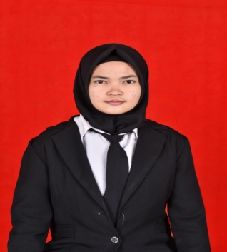
- Data Pribadi
Nama : Melya Riestiana
Tempat , Tanggal, Lahir : Kahala 17 Februari 1998
Alamat Asal :Hambau Kecamatan Kembang Janggut
Alamat di Samarinda : Jl Ir H Juanda 4 Gang Rantau NO 99 Kelurahan Air Hitam

- Riwayat Pendidikan
- SDN 004 Desa Hambau tamat tahun 2010
- SMPN 001 Desa Kembang Janggut tamat tahun 2013
- SMAN 001 Desa Kembang Janggut tamat tahun 2016

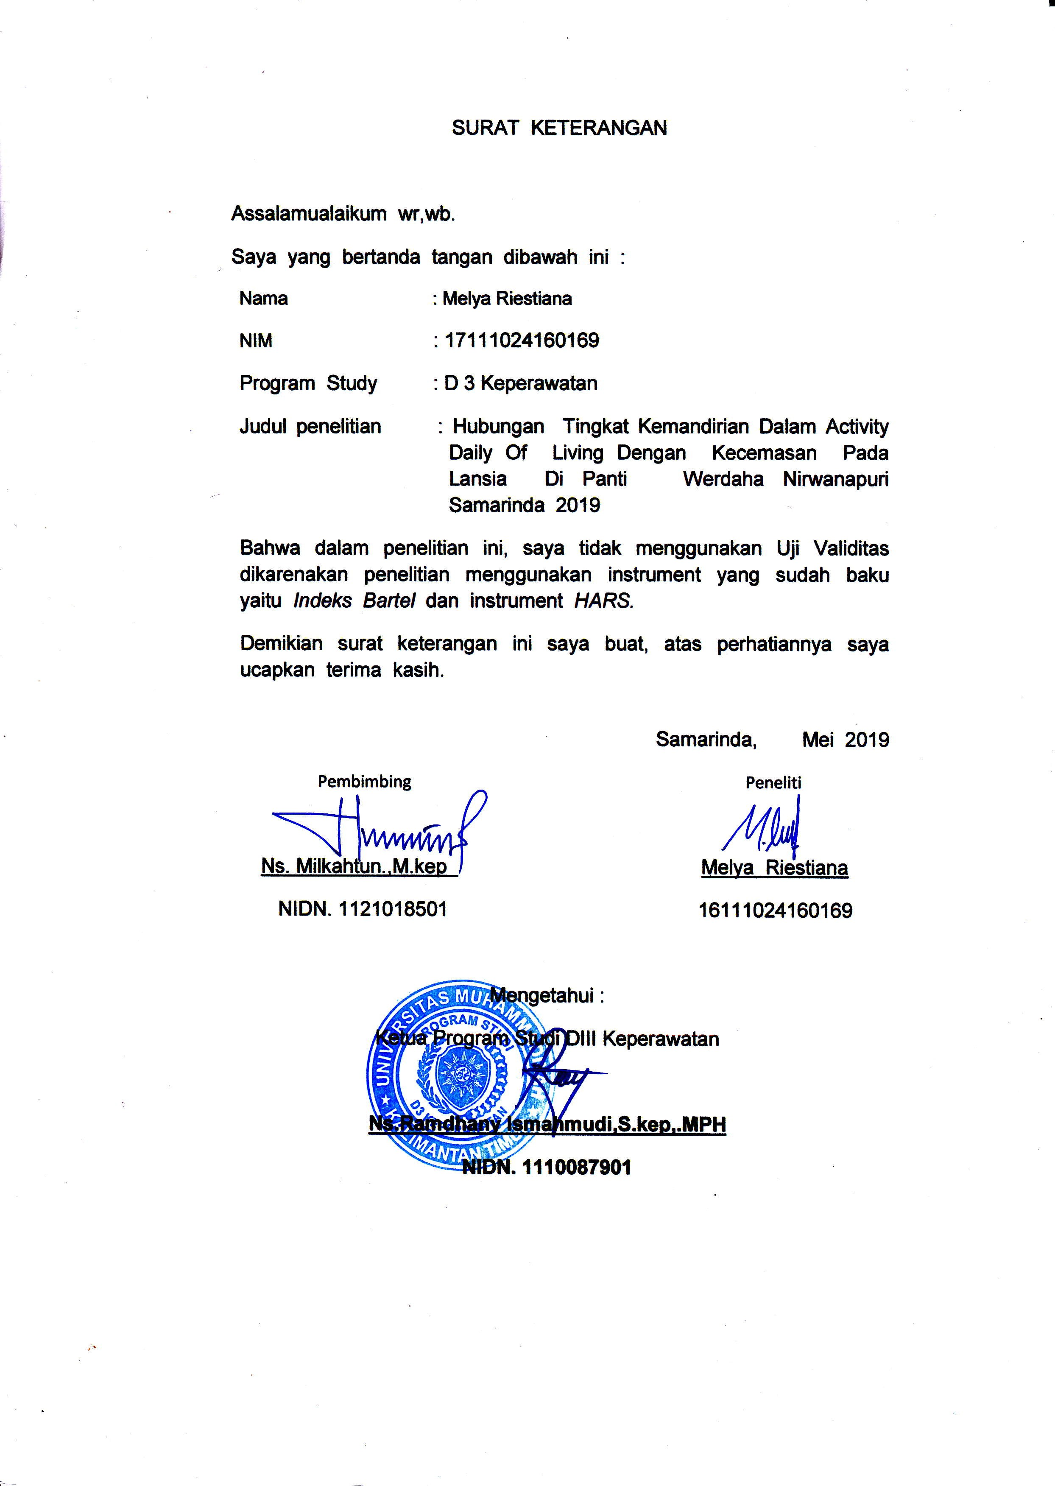

Responden yang terhormat,
Saya yang bertanda tangan dibawah ini :
Nama : Melya Riestiana
Nim : 17111024160169
Adalah mahasiswa D III Keperawatan Universitas Muhammadiyah Kalimantan Timur semester 5 yang sedang melakukan penelitian yang berjudul “HUBUNGAN TINGKAT KEMANDIRIAN DALAM ADL DENGAN KECEMASAN PADA LANSIA DI PANTI WERDHA NIRWANAPURI SAMARINDA”.
Tujuan dari penelitian ini adalah untuk mengetahui “Hubungan tingkat kemandirian dalam adl dengan kecemasan pada lansia di panti werdha nirwanapuri samarinda”.
Berdasarkan uraian diatas, maka saya meminta kesedian bapak / ibu untuk menjadi responden dalam penelitian ini, dengan menandatangani lembar persetujuan dan menjawab pernyataan dilembar kuesioner yang telah disediakan jawaban, data responden hanya digunakan untuk kepentingan penelitian dan akan dijamin kerahasiaannya.

Samarinda, Mei 2019
Hormat saya’

Melya Riestiana

LEMBAR PERSETUJUAN MENJADI RESPONDEN
Setelah mendapat penjelasan dari peneliti saya bersedia berpartisipasi sebagai responden yang dilakukan oleh mahasiswa D III Keperawatan Universitas Muhammadiyah Kalimantan Timur.
Nama : Melya Riestiana
Nim : 17111024160169
Saya memahami bahwa penelitian ini tidak akan berakibat negatif bagi saya dan keluarga dan segala informasi yang diberikan dijamin kerahasiaannya.
Saya telah diberi kesempatan untuk bertanya mengenai segala sesuatu yang berkaitan dengan penelitian ini dan telah mendapat jawaban yang memuaskan. Berdasarkan semua penjelasan diatas maka dengan ini saya menyatakan secara sukarela bersedia menjadi responden dan berpartisipasi aktif dalam penelitian.
Samarinda, Mei 2019
Responden

(………….)

PEMERIKSAAN INDEKS ADL BARTHEL (BAI)

Skala Barthel atau Barthel Indeks ADL adalah skala ordinal digunakan untuk mengukur kinerja dalam aktivitas sehari-hari (ADL). Setiap item kinerja berperingkat pada skala ini dengan angka yang diberikan poin ditugaskan untuk setiap tingkat atau peringkat. ini menggunakan sepuluh variabel yang menggambarkan ADL dan mobilitas. Sebuah jumlah yang lebih tinggi dikaitkan dengan kemungkinan yang lebih besar untuk dapat tinggal di rumah dengan tingkat kemerdekaan setelah pulang dari rumah sakit. Jumlah waktu dan bantuan fisik yang diperlukan untuk melakukan setiap item yang digunakan dalam menentukan nilai yang diberikan dari setiap item. Faktor eksternal dalam lingkungan mempengaruhi skor setiap item. Jika adaptasi luar lingkungan rumah standar terpenuhi selama penilaian, skor peserta akan lebih rendah jika kondisi ini tidak tersedia. Jika adaptasi terhadap lingkungan yang dibuat, mereka harus dijelaskan secara rinci dan melekat pada indeks Barthel.
Skala ini diperkenalkan pada tahun 1965, dan menghasilkan skor 0-20. Meskipun versi ini asli masih banyak digunakan, itu dimodifikasi oleh Granger dkk. pada tahun 1979, ketika itu datang untuk memasukkan 0-10 poin untuk setiap variabel, dan perbaikan lebih lanjut diperkenalkan pada tahun 1989. dimodifikasi Indeks Barthel dirancang sebagai skala yang asli tidak sensitif terhadap perubahan dan memiliki skor sewenang-wenang. Versi peka tajam membedakan antara yang baik dan yang lebih baik dan miskin dan pertunjukan miskin. Efektivitasnya tidak hanya dengan rehabilitasi di-pasien tetapi perawatan rumah, perawatan kesehatan, keperawatan terampil, dan masyarakat. Indeks Barthel menandakan salah satu kontribusi pertama literatur status fungsional dan itu merupakan periode panjang terapis okupasi 'inklusi mobilitas fungsional dan pengukuran ADL dalam lingkup mereka praktek. Skala dianggap dapat diandalkan, meskipun penggunaannya dalam uji klinis dalam pengobatan stroke yang tidak konsisten. Hal ini bagaimanapun, telah digunakan secara luas untuk memantau perubahan fungsional pada individu yang menerima rawat rehabilitasi, terutama dalam memprediksi hasil fungsional yang berhubungan dengan stroke. Indeks Barthel telah terbukti memiliki portabilitas dan telah digunakan di 16 kondisi diagnostik utama. Indeks Barthel telah menunjukkan keandalan yang tinggi interrator (0,95) dan uji reliabilitas tes ulang (0,89) serta korelasi yang tinggi (0,74-0,8) dengan ukuran lain cacat fisik.

Sepuluh variabel dibahas dalam skala Barthel adalah:
- ada atau tidak adanya inkontinensia tinja
- ada atau tidak adanya inkontinensia
- bantuan yang dibutuhkan dengan perawatan
- bantuan yang dibutuhkan dengan menggunakan toilet
- bantuan yang dibutuhkan dengan makan
- bantuan yang dibutuhkan dengan transfer (misalnya dari kursi ke tempat tidur)
- bantuan yang dibutuhkan dengan berjalan
- bantuan yang dibutuhkan dengan saus
- bantuan yang dibutuhkan dengan memanjat tangga
- dan bantuan yang dibutuhkan dengan mandi

KUESIONER A
DATA RESPONDEN
Petunjuk pengisian :
- Isilah dibawah ini dengan singkat dan jelas.
- Jawab dengan memberi tanda (v) pada salah satu kolom yang paling sesuai
- Karateristik Responden
- No Responden *(diisi oleh peneliti) :
- Nama Responden :
- Umur :
- Jenis kelamin : Laki-laki/Perempuan
- Pendidikan :
Tidak sekolah SD

SMP SMA

Peguruan Tinggi
- Status Perkawinan

Menikah Janda

Belum Menikah Duda

Bagian 1. Penilaian Fungsi Perawatan Diri
Nama : …………………… |  |  | Tgl Penilaian : …………………….
No | Fungsi |  |  | Skor | Keterangan |  |  |  |  | Nilai
 |  |  |  |  |  |  |  |  |  | Skor
1 | Mengendalikan |  | rangsang | 0 | Tak terkendali/tak teratur (perlu pencahar)
 | pembuangan tinja |  |  | 1 | Kadang-kadang |  | tak | terkendali | (1x
 |  |  |  |  | seminggu)
 |  |  |  | 2 | Terkendali teratur
2 | Mengendalikan |  | rangsang | 0 | Tak terkendali atau pakai kateter
 | Berkemih |  |  | 1 | Kadang-kadang tak terkendali (hanya 1x/ 24
 |  |  |  |  | jam)
 |  |  |  | 2 | Mandiri
3 | Membersihkan | diri (seka muka, |  | 0 | Butuh pertolongan orang lain
 | sisir rambut, sikat gigi) |  |  | 1 | Mandiri
4 | Penggunaan jamban, masuk dan |  |  | 0 | Tergantung pertolongan orang lain
 | keluar (melepaskan, |  | memakai | 1 | Perlu pertolongan pada beberapa kegiatan
 | celana, | membersihkan, |  |  | tetapi dapat mengerjakan sendiri beberapa
 | menyiram) |  |  |  | kegiatan yang lain
 |  |  |  | 2 | Mandiri
5 | Makan |  |  | 0 | Tidak mampu
 |  |  |  | 1 | Perlu ditolong memotong makanan
 |  |  |  | 2 | Mandiri
6 | Berubah sikap dari berbaring ke |  |  | 0 | Tidak mampu
 | Duduk |  |  | 1 | Perlu banyak bantuan untuk bisa duduk (2
 |  |  |  |  | orang)
 |  |  |  | 2 | Bantuan minimal 1 orang
 |  |  |  | 3 | Mandiri
7 | Berpindah / berjalan |  |  | 0 | Tidak mampu
 |  |  |  | 1 | Bisa (pindah) dengan kursi roda
 |  |  |  | 2 | Berjalan dengan bantuan 1 orang
 |  |  |  | 3 | Mandiri
8 | Memakai baju | 0 | Tergantung orang lain
 |  | 1 | Sebagian di bantu (misalnya mengancing
 |  |  | baju)
 |  | 2 | Mandiri
9 | Naik turun tangga | 0 | Tidak mampu
 |  | 1 | Butuh pertolongan
 |  | 2 | Mandiri
10 | Mandi | 0 | Tergantung orang lain
 |  | 1 | Mandiri

TOTAL SKOR
Keterangan : Skor Bai
20 : Mandiri
12-19 : Ketergantungan ringan
9-11 : Ketergantungan sedang
5-8 : Ketergantungan berat
0-4 : Ketergantungan total

KUESIONER C
KECEMASAN PADA LANSIA
No Responden *(diisi oleh peneliti) :
Tanggal pengisian Kuesioner :
- Petunjuk pengisian
Berikan tanda checklist (v) pada kotak yang tersedia disebekah kiri pertanyaan seuai dengan jawaban yang dianggap sesuai dengan keadaan anda dan boleh memilih dari satu jawaban.
- Perasaan cemas Nilai
Firasat buruk (diisi oleh peneliti)
Takut akan pikiran sendiri
Mudah tersinggung
- ketegangan
Merasa tegang
Lesu
Mudah terkejut
Tidak dapat istirahat dengan nyenyak
Mudah menangis
GemetaranGelisah

- Ketakutan
Pada gelap
Ditinggal sendiri
Pada orang asing
Pada binatang besar
Pada keramaian lalu banyak orang.
- Gangguan Tidur
Sekuar memulai tidur
Terbangun malam hari
Tidak pulas
Mimpi buruk
- Daya Ingat Menurun
Daya ingat menurun
Sulit berkonsentrasi
Sering bingung
- Perasaan Depresi
Kehilangan minat
Sedih
Bangun dini hari
Berkurangnya kesukaan pada hobi
Perasaan berubah-ubah sepanjang hari
- Gejala Stomatik (otot-otot)
Nyeri otot
Kaku
Kedutan otot
Gigi gemeretak
Suara tidak stabil
- Gejala Sensori
Telinga berdengung
Penglihatan kabur
Muka merah dan pucat
Merasa lelah
Perasaan tertusuk-tusuk
- Gejala Kardiavasuler
Denyut nadi cepat
Berdebar-debar
Nyeri dada
Denyut nadi mengeras
Rasa lemah seperti mau pingsan
Detak jantung hilang sekejap
- Gejala Pernafasan
Rasa tertekan didada
Perasaaan terckiki
Merasa nafas pendek/sesak
Sering menarik nafas panjang
- Gejala Gastrointestinal
Sulit menelan
Mual muntah
Berat badan menurun
Konstipasi/sulit buang air besar
Perut melilit
Gangguan percernaan
Nyeri lambung sebelum/sesudah makan
Perut terasa penuh
- Gejala Urogenital
Sering kencing
Tidak dapat menahan kencing
Frigiditas
- Gejala Vegetative/Otonom
Mulut kering
Muka kering
Mudah berkeringat
Pusing/sakit kepala
Bulu roma berdiri
- Apakah Anda Merasakan
Gelisah
Tidak tenang
Megerutkan dahi muka
Tunus/ketegangan otot meningkat
Nafas pendek dan cepat
Muka merah

Jumlah skor
Penilaian
Cara penilaian kecemasanh adalah dengan memberikan nilai dengan kategori :
0 = tidak ada gejala sama sekali
1 = satu dari gejala yang ada
2 = sedang/separuh dari gejala yang ada
3 = berat/lebih dari ½ gejala yang ada
4 = sangat berat semua gejala ada
Penetuan derajat kecemasan dengan cara menjumlah nilai skor dan item 1-14 dengan hasil :
- Skor kurang dari 6 = tidak ada kecemasan.
- Skor 7 – 14 = kecemasan ringan.
- Skor 15 – 27 = kecemasan sedang.
- Skor 28 – 41 = kecemasan berat.
- Skor 42 - - 56 = kecemasan panik

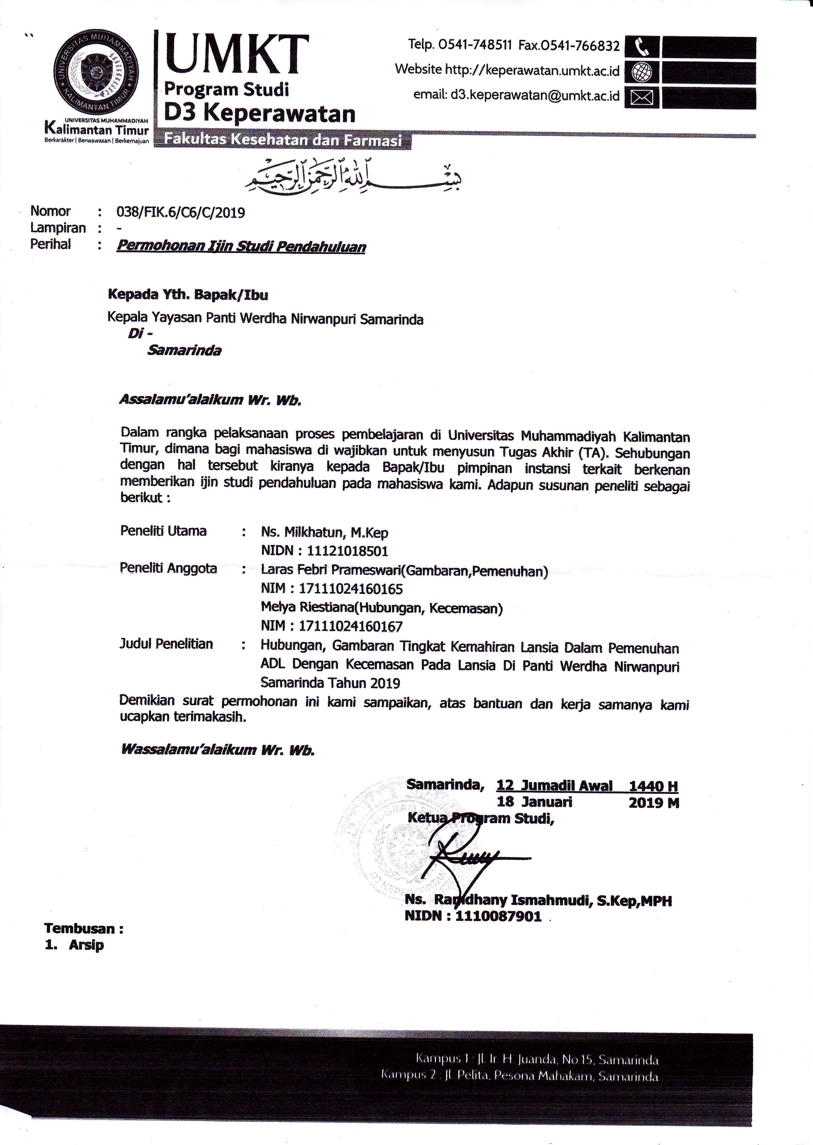

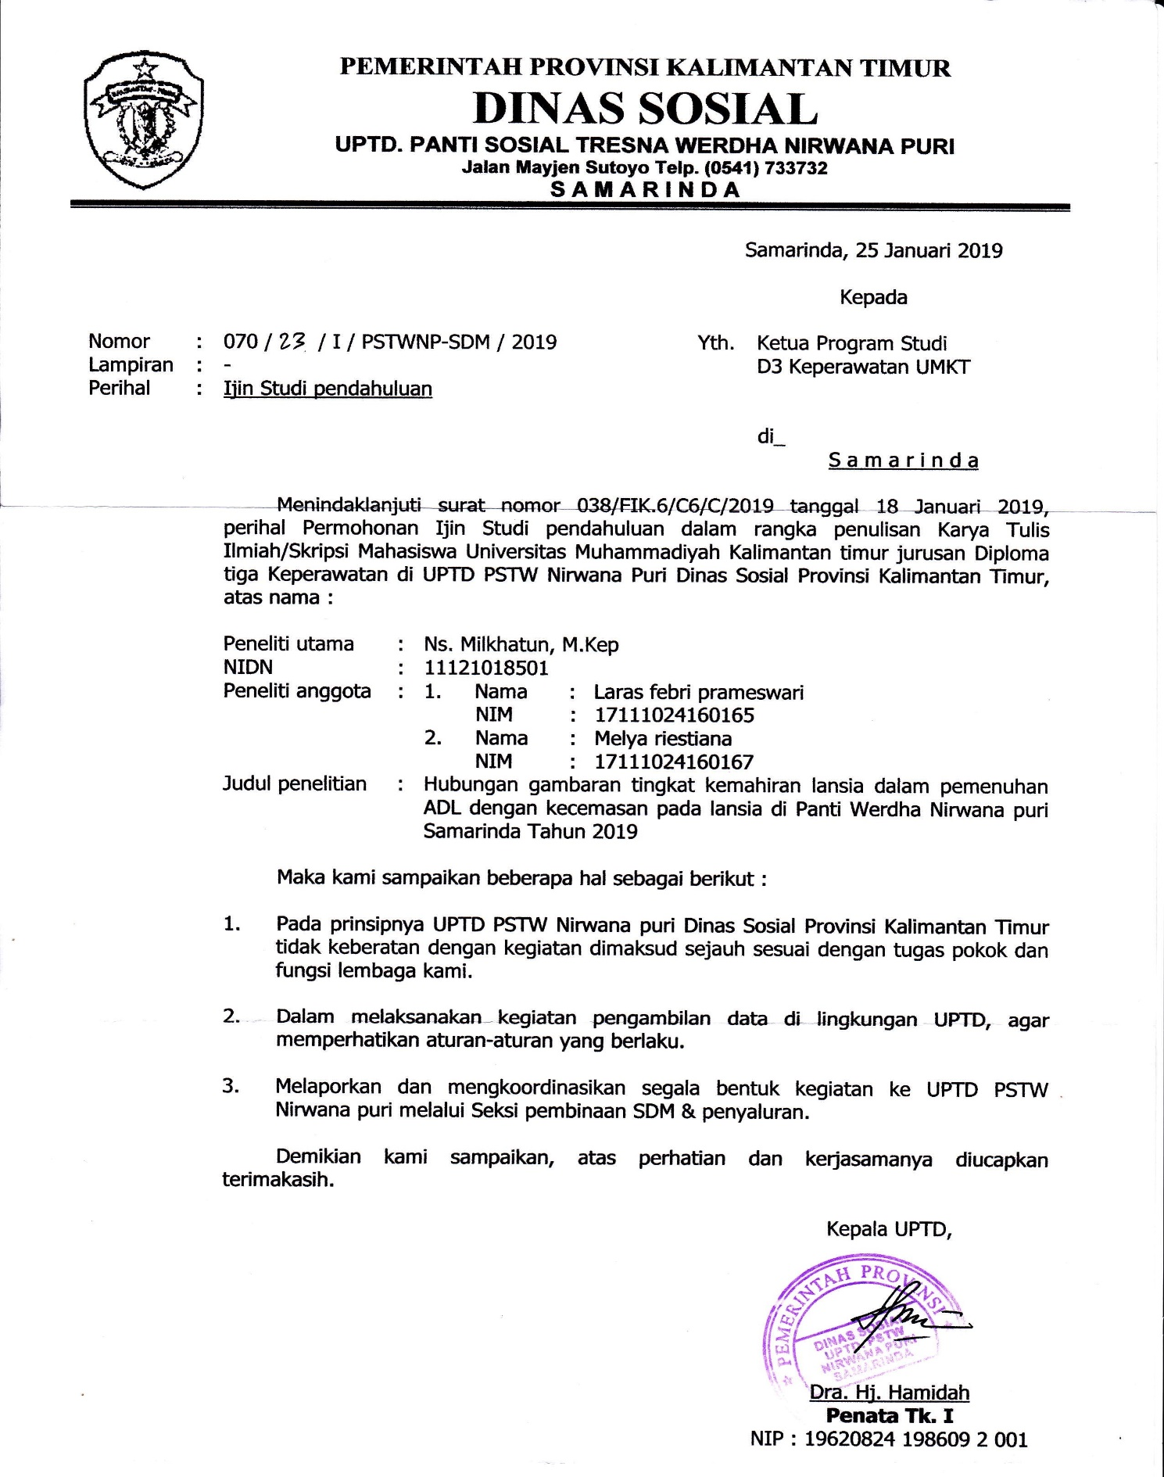
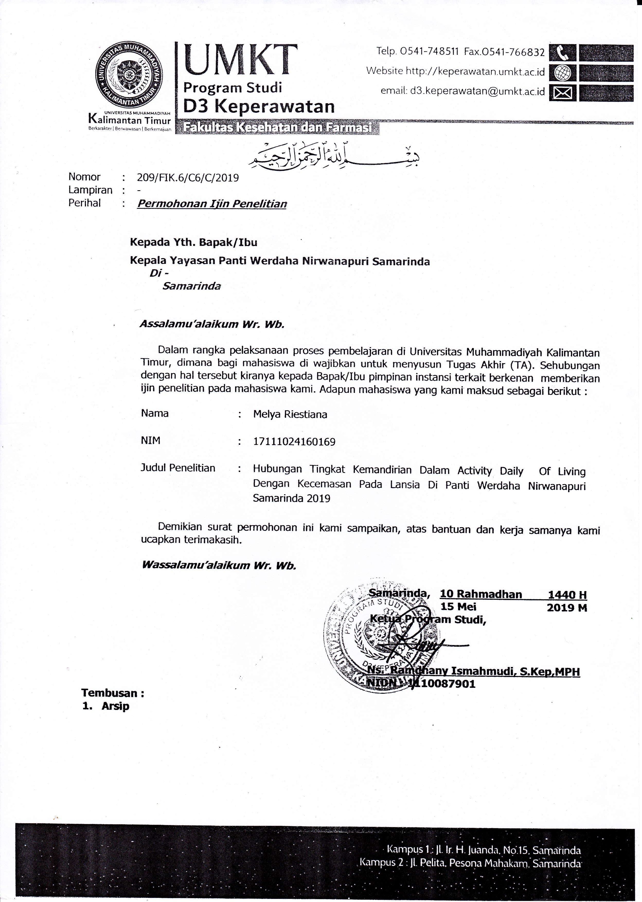
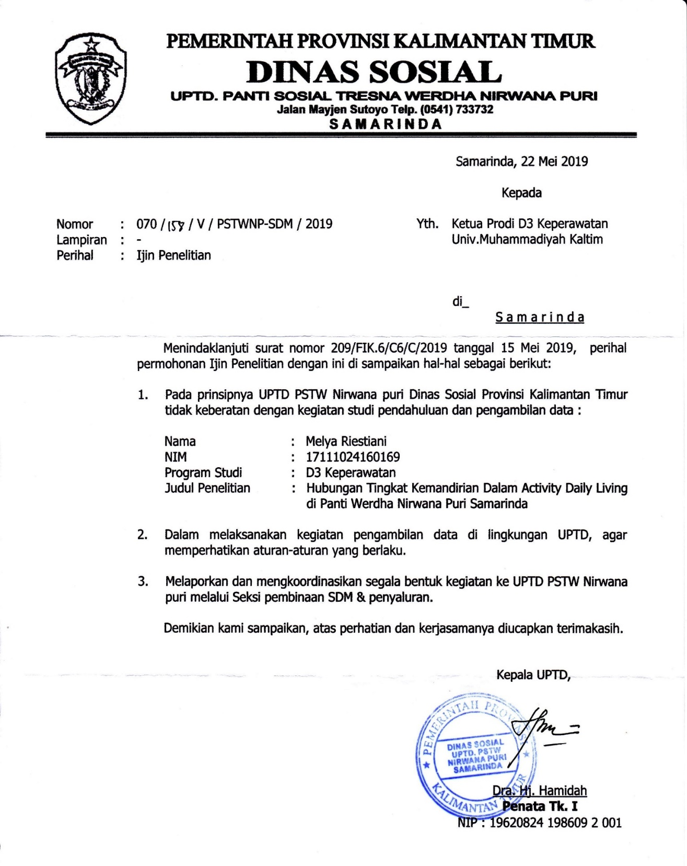

DATA TABULASI RESPONDEN
NO Resp | Jenis kelamin | kode | umur | kode | pendidikan | Kode | Status perkawinan | kode | ADL | Kode | kecemasan | Kode
1 | perempuan | 2 | 74 | 2 | SD | 2 | Janda | 3 | Mandiri | 0 | Tidak ada kecemasan | 0
2 | perempuan | 2 | 80 | 3 | SD | 2 | Janda | 3 | ketergantungan ringan | 1 | Kecemasan Ringan | 1
3 | perempuan | 2 | 60 | 2 | SD | 2 | Janda | 3 | ketergantungan sedang | 2 | Kecemasan Ringan | 1
4 | perempuan | 2 | 73 | 2 | SD | 2 | Menikah | 1 | ketergantungan sedang | 2 | Kecemasan Berat | 3
5 | perempuan | 2 | 78 | 3 | SMP | 3 | Janda | 3 | ketergantungan sedang | 2 | Kecemasan Sedang | 2
6 | Laki-laki | 1 | 77 | 3 | SD | 2 | Belum menikah | 2 | ketergantungan ringan | 1 | Kecemasan Sedang | 2
7 | Laki-laki | 1 | 82 | 3 | SD | 2 | Duda | 4 | ketergantungan ringan | 1 | Tidak ada kecemasan | 0
8 | Laki-laki | 1 | 72 | 2 | SD | 2 | Duda | 4 | ketergantungan ringan | 1 | Kecemasan Sedang | 2
9 | Laki-laki | 1 | 63 | 2 | SD | 2 | Duda | 4 | ketergantungan ringan | 1 | Kecemasan Ringan | 1
10 | Laki-laki | 1 | 69 | 2 | SD | 2 | Menikah | 1 | mandiri | 0 | Tidak ada kecemasan | 0
11 | Laki-laki | 1 | 68 | 2 | SMP | 3 | Belum menikah | 2 | mandiri | 0 | Kecemasan Sedang | 2
12 | Laki-laki | 1 | 72 | 2 | SMP | 3 | Menikah | 1 | ketergantungan sedang | 2 | Tidak ada kecemasan | 0
13 | perempuan | 2 | 69 | 2 | SD | 2 | Menikah | 1 | ketergantungan sedang | 2 | Tidak ada kecemasan | 0
14 | perempuan | 2 | 71 | 2 | SD | 2 | Janda | 3 | ketergantungan sedang | 2 | Kecemasan Ringan | 1
15 | perempuan | 2 | 79 | 3 | SMA | 4 | Janda | 3 | ketergantungan sedang | 2 | Kecemasan Ringan | 1
16 | perempuan | 2 | 65 | 2 | SD | 2 | Menikah | 1 | ketergantungan sedang | 2 | Kecemasan Ringan | 1
17 | perempuan | 2 | 62 | 2 | SD | 2 | Belum menikah | 2 | ketergantungan ringan | 1 | Kecemasan Ringan | 1
18 | Laki-laki | 1 | 67 | 2 | SD | 2 | Belum menikah | 2 | ketergantungan ringan | 1 | Kecemasan Sedang | 2
19 | Laki-laki | 1 | 74 | 2 | SD | 2 | Belum menikah | 2 | ketergantungan ringan | 1 | Tidak ada kecemasan | 0
20 | Laki-laki | 1 | 92 | 4 | SD | 2 | Menikah | 1 | ketergantungan ringan | 1 | Kecemasan Sedang | 2
21 | Laki-laki | 1 | 60 | 2 | Tidak Sekolah | 1 | Duda | 4 | ketergantungan sedang | 2 | Kecemasan Sedang | 2
22 | Laki-laki | 1 | 60 | 2 | Tidak Sekolah | 1 | Duda | 4 | ketergantungan ringan | 1 | Kecemasan Sedang | 2
23 | perempuan | 2 | 78 | 3 | Tidak Sekolah | 1 | Menikah | 1 | ketergantungan ringan | 1 | Kecemasan Sedang | 2
24 | perempuan | 2 | 70 | 2 | SD | 2 | Janda | 3 | Mandiri | 0 | kecemasan sedang | 2
25 | perempuan | 2 | 79 | 3 | SD | 2 | Menikah | 1 | ketergantungan ringan | 1 | Kecemasan Sedang | 2
26 | perempuan | 2 | 64 | 2 | SMA | 4 | Janda | 3 | ketergantungan ringan | 1 | Kecemasan Sedang | 2
27 | Perempuan | 2 | 67 | 2 | SMP | 3 | Menikah | 1 | ketergantungan ringan | 1 | kecemasan ringan | 1
28 | perempuan | 2 | 64 | 2 | SMP | 3 | Menikah | 1 | ketergantungan berat | 3 | kecemasan ringan | 1
29 | Laki-laki | 1 | 86 | 3 | SD | 2 | Menikah | 1 | ketergantungan sedang | 2 | Kecemasan Sedang | 2
30 | Laki-laki | 1 | 60 | 2 | SD | 2 | Duda | 4 | ketergantungan sedang | 2 | Kecemasan Ringan | 1
31 | Laki-laki | 1 | 79 | 2 | SD | 2 | Duda | 4 | ketergantungan ringan | 1 | kecemasan ringan | 1
32 | perempuan | 2 | 70 | 2 | SD | 2 | Menikah | 1 | ketergantungan ringan | 1 | Kecemasan Ringan | 1
33 | Laki-laki | 1 | 69 | 2 | SD | 2 | Menikah | 1 | ketergantungan sedang | 2 | Kecemasan Ringan | 1
34 | Laki-laki | 1 | 73 | 2 | Tidak Sekolah | 1 | Menikah | 1 | ketergantungan ringan | 1 | Kecemasan Ringan | 1
35 | perempuan | 2 | 65 | 2 | SD | 2 | Menikah | 1 | ketergantungan ringan | 1 | Kecemasan Sedang | 2
36 | Laki-laki | 1 | 86 | 3 | SD | 2 | Menikah | 1 | ketergantungan ringan | 1 | Kecemasan Berat | 3
37 | perempuan | 2 | 71 | 2 | SD | 2 | Menikah | 1 | ketergantungan ringan | 1 | kecemasan sedang | 2
38 | Laki-laki | 1 | 72 | 2 | SD | 2 | Duda | 4 | ketergantungan sedang | 2 | kecemasan sedang | 2
39 | Laki-laki | 1 | 71 | 2 | SD | 2 | Duda | 4 | ketergantungan sedang | 2 | kecemasan sedang | 2
40 | Laki-laki | 1 | 69 | 2 | SD | 2 | Duda | 4 | ketergantungan ringan | 1 | Kecemasan Sedang | 2
41 | Laki-laki | 1 | 76 | 2 | Tidak sekolah | 1 | Belum menikah | 2 | ketergantungan ringan | 1 | Kecemasan Sedang | 2
42 | Laki-laki | 1 | 60 | 2 | Tidak sekolah | 1 | Belum menikah | 2 | ketergantungan sedang | 2 | Kecemasan Ringan | 1
43 | perempuan | 2 | 76 | 2 | Tidak sekolah | 1 | Janda | 3 | ketergantungan berat | 3 | Kecemasan Ringan | 1
44 | perempuan | 2 | 71 | 2 | SMP | 3 | Janda | 3 | ketergantungan ringan | 1 | Kecemasan Sedang | 2
45 | perempuan | 2 | 60 | 2 | SMP | 3 | Belum menikah | 2 | ketergantungan ringan | 1 | kecemasan berat | 3
46 | perempuan | 2 | 87 | 2 | SMP | 3 | Belum menikah | 2 | ketergantungan ringan | 1 | kecemasan berat | 3
47 | perempuan | 2 | 79 | 2 | SD | 2 | Janda | 3 | ketergantungan ringan | 1 | Kecemasan Sedang | 2
48 | perempuan | 2 | 64 | 2 | SD | 2 | Menikah | 1 | ketergantungan berat | 3 | Kecemasan Ringan | 1
49 | perempuan | 2 | 69 | 2 | SMA | 4 | Menikah | 1 | ketergantrungan ringan | 1 | Kecemasan Ringan | 1
50 | perempuan | 2 | 61 | 2 | Tidak Sekolah | 1 | Janda | 3 | ketergantungan ringan | 1 | Kecemasan Ringan | 1
51 | perempuan | 2 | 67 | 2 | SMA | 4 | Janda | 3 | ketergantungan sedang | 2 | kecemasan sedang | 2
52 | perempuan | 2 | 60 | 2 | TIDAK SEKOLAH | 1 | Janda | 3 | ketergantungan sedang | 2 | kecemasan sedang | 2
53 | perempuan | 2 | 71 | 2 | SD | 2 | Janda | 3 | ketergantungan ringan | 1 | kecemasan berat | 3
54 | perempuan | 2 | 67 | 2 | SD | 2 | Janda | 3 | ketergantungan berat | 3 | kecemasan berat | 3
55 | perempuan | 2 | 74 | 2 | SD | 2 | Janda | 3 | mandiri | 0 | kecemasan ringan | 1
56 | perempuan | 2 | 69 | 2 | SD | 2 | Janda | 3 | mandiri | 0 | Kecemasan Ringan | 1
57 | perempuan | 2 | 63 | 2 | SD | 2 | Janda | 3 | ketergantungan sedang | 2 | Kecemasan Ringan | 1
58 | perempuan | 2 | 64 | 2 | SD | 2 | Janda | 3 | ketergantungan sedang | 2 | kecemasan ringan | 1
59 | perempuan | 2 | 60 | 2 | SD | 2 | Janda | 3 | ketergantungan sedang | 2 | Kecemasan Ringan | 1
60 | perempuan | 2 | 62 | 2 | SD | 2 | Janda | 3 | ketergantungan sedang | 2 | Kecemasan Sedang | 2
61 | perempuan | 2 | 70 | 2 | SD | 2 | Janda | 3 | ktergantungan sedang | 2 | kecemasan sedang | 2
62 | perempuan | 2 | 61 | 2 | SD | 2 | Janda | 3 | ketergantungan sedang | 2 | Kecemasan Sedang | 2
63 | perempuan | 2 | 63 | 2 | SD | 2 | Janda | 3 | ketergntungan ringan | 1 | Kecemasan Ringan | 1
64 | perempuan | 2 | 60 | 2 | SD | 2 | Menikah | 1 | ketergantungan ringan | 1 | Kecemasan Ringan | 1
65 | perempuan | 2 | 60 | 2 | SD | 2 | Menikah | 1 | ketergantungan ringan | 1 | kecemasan ringan | 1
66 | Laki-laki | 1 | 90 | 3 | SD | 2 | Duda | 4 | ketergantungan sedang | 2 | Kecemasan Sedang | 2
67 | Laki-laki | 1 | 66 | 2 | SD | 2 | Duda | 4 | ketergantungan ringan | 1 | Kecemasan Ringan | 1
68 | Laki-laki | 1 | 95 | 4 | SD | 2 | Duda | 4 | ketergantungan bert | 3 | kecemasan ringan | 1
69 | Laki-laki | 1 | 65 | 2 | SD | 2 | Menikah | 1 | ketergantungan ringan | 1 | Kecemasan Ringan | 1
70 | Laki-laki | 1 | 69 | 2 | SD | 2 | Duda | 4 | ketergantungan ringan | 1 | Kecemasan Ringan | 1
71 | Laki-laki | 1 | 79 | 3 | SD | 2 | Duda | 4 | ketergantungan ringan | 1 | Kecemasan Sedang | 2
72 | Laki-laki | 1 | 65 | 2 | SD | 2 | Duda | 4 | ketergantungan sedang | 2 | kecemasan berat | 3
73 | Laki-laki | 1 | 67 | 2 | SD | 2 | Duda | 4 | ketergantunga sedang | 2 | Kecemasan Ringan | 1
74 | Laki-laki | 1 | 60 | 2 | SD | 2 | Duda | 4 | keterdantungan sedang | 2 | kecemasan ringan | 1
75 | Laki-laki | 1 | 77 | 3 | SD | 2 | Duda | 4 | ketergantungan ringan | 1 | kecemasan berat | 3
76 | Laki-laki | 1 | 61 | 2 | SD | 2 | Menikah | 1 | ketergantungan ringan | 1 | kecemasan sedang | 2
77 | Laki-laki | 1 | 62 | 2 | SD | 2 | Menikah | 1 | ketergantungan sedang | 2 | kecemasan sedang | 2
78 | Laki-laki | 1 | 72 | 2 | SD | 2 | Belum menikah | 2 | ketergantungan ringan | 1 | kecemasan sedang | 2
79 | Laki-laki | 1 | 81 | 3 | Tidak Sekolah | 1 | Duda | 4 | ketergantungan ringan | 1 | kecemasan berat | 3
80 | Laki-laki | 1 | 70 | 2 | Tidak Sekolah | 1 | Duda | 4 | ketergantungan sedang | 2 | kecemasan sedang | 2
81 | Laki-laki | 1 | 62 | 2 | SMP | 3 | Duda | 4 | ketergantungan sedang | 2 | kecemasan sedang | 2

TABULASI ADL
No | P1 | P2 | P3 | P4 | P5 | P6 | P7 | P8 | P9 | P10 | Total
1 | 2 | 2 | 1 | 2 | 2 | 3 | 3 | 2 | 2 | 1 | 20
2 | 1 | 1 | 1 | 1 | 2 | 2 | 2 | 1 | 1 | 0 | 12
3 | 1 | 1 | 1 | 1 | 2 | 2 | 2 | 1 | 0 | 0 | 11
4 | 2 | 2 | 0 | 1 | 1 | 1 | 2 | 1 | 0 | 0 | 10
5 | 1 | 2 | 1 | 2 | 2 | 3 | 3 | 2 | 2 | 1 | 19
6 | 2 | 2 | 1 | 0 | 2 | 2 | 2 | 1 | 0 | 0 | 12
7 | 2 | 2 | 0 | 1 | 1 | 2 | 2 | 1 | 1 | 0 | 12
8 | 2 | 2 | 1 | 1 | 2 | 3 | 2 | 1 | 1 | 1 | 16
9 | 1 | 1 | 1 | 1 | 2 | 2 | 2 | 1 | 1 | 0 | 12
10 | 2 | 2 | 1 | 2 | 2 | 3 | 3 | 2 | 2 | 1 | 20
11 | 2 | 2 | 1 | 2 | 2 | 3 | 3 | 2 | 2 | 1 | 20
12 | 1 | 1 | 1 | 1 | 2 | 1 | 2 | 1 | 1 | 0 | 11
13 | 1 | 1 | 0 | 1 | 2 | 1 | 2 | 1 | 1 | 0 | 10
14 | 2 | 2 | 0 | 1 | 1 | 1 | 2 | 0 | 0 | 0 | 9
15 | 2 | 2 | 0 | 1 | 1 | 1 | 2 | 0 | 0 | 0 | 9
16 | 1 | 1 | 0 | 2 | 1 | 1 | 1 | 1 | 1 | 1 | 10
17 | 1 | 1 | 1 | 1 | 2 | 2 | 2 | 1 | 0 | 0 | 11
18 | 2 | 2 | 1 | 1 | 2 | 1 | 2 | 1 | 1 | 1 | 14
19 | 2 | 2 | 0 | 1 | 1 | 2 | 2 | 2 | 1 | 0 | 13
20 | 2 | 2 | 1 | 2 | 2 | 2 | 2 | 2 | 1 | 1 | 17
21 | 2 | 2 | 0 | 1 | 1 | 1 | 2 | 0 | 0 | 0 | 9
22 | 2 | 2 | 1 | 2 | 2 | 3 | 2 | 2 | 2 | 1 | 19
23 | 2 | 2 | 1 | 2 | 2 | 2 | 2 | 2 | 1 | 1 | 17
24 | 2 | 2 | 1 | 2 | 2 | 2 | 2 | 2 | 1 | 1 | 17
25 | 2 | 2 | 1 | 2 | 2 | 3 | 3 | 2 | 2 | 1 | 20
26 | 2 | 2 | 0 | 1 | 2 | 2 | 2 | 1 | 1 | 0 | 13
27 | 2 | 2 | 1 | 1 | 2 | 2 | 2 | 1 | 1 | 1 | 15
28 | 1 | 1 | 1 | 1 | 1 | 1 | 1 | 1 | 0 | 0 | 8
29 | 1 | 1 | 1 | 1 | 2 | 2 | 2 | 1 | 0 | 0 | 11
30 | 1 | 1 | 0 | 1 | 2 | 1 | 1 | 1 | 1 | 1 | 10
31 | 2 | 2 | 1 | 1 | 2 | 2 | 2 | 1 | 1 | 1 | 15
32 | 2 | 2 | 1 | 2 | 2 | 2 | 2 | 2 | 1 | 1 | 17
33 | 1 | 1 | 0 | 1 | 1 | 2 | 2 | 1 | 0 | 0 | 9
34 | 2 | 2 | 1 | 1 | 2 | 2 | 3 | 2 | 2 | 1 | 18
35 | 2 | 2 | 0 | 1 | 2 | 2 | 2 | 1 | 1 | 0 | 13
36 | 2 | 2 | 1 | 2 | 2 | 2 | 2 | 1 | 1 | 1 | 16
37 | 2 | 2 | 0 | 1 | 2 | 2 | 2 | 1 | 1 | 0 | 13
38 | 1 | 1 | 0 | 1 | 1 | 2 | 2 | 1 | 1 | 0 | 10
39 | 1 | 1 | 0 | 1 | 1 | 2 | 2 | 1 | 0 | 0 | 9
40 | 1 | 1 | 1 | 2 | 2 | 3 | 1 | 1 | 1 | 1 | 14
41 | 1 | 1 | 1 | 2 | 2 | 3 | 3 | 2 | 2 | 1 | 18
42 | 1 | 1 | 1 | 1 | 2 | 2 | 1 | 1 | 1 | 0 | 11
43 | 0 | 0 | 0 | 1 | 1 | 1 | 2 | 2 | 1 | 0 | 8
44 | 2 | 2 | 1 | 2 | 2 | 2 | 2 | 1 | 1 | 1 | 16
45 | 2 | 2 | 1 | 2 | 2 | 2 | 2 | 1 | 1 | 1 | 16
46 | 2 | 2 | 1 | 1 | 2 | 2 | 2 | 1 | 1 | 1 | 15
47 | 1 | 1 | 1 | 1 | 2 | 2 | 2 | 1 | 0 | 0 | 11
48 | 1 | 1 | 1 | 1 | 1 | 1 | 1 | 1 | 0 | 0 | 8
49 | 1 | 1 | 1 | 1 | 2 | 2 | 2 | 1 | 0 | 0 | 11
50 | 2 | 2 | 0 | 1 | 1 | 2 | 2 | 2 | 1 | 0 | 13
51 | 1 | 1 | 0 | 1 | 2 | 1 | 1 | 1 | 1 | 1 | 10
52 | 1 | 1 | 1 | 1 | 2 | 2 | 2 | 1 | 0 | 0 | 11
53 | 2 | 2 | 0 | 1 | 1 | 2 | 2 | 2 | 0 | 0 | 12
54 | 0 | 1 | 0 | 1 | 1 | 1 | 1 | 1 | 1 | 0 | 7
55 | 2 | 2 | 1 | 2 | 2 | 3 | 3 | 2 | 2 | 1 | 20
56 | 2 | 2 | 1 | 2 | 2 | 3 | 3 | 2 | 2 | 1 | 20
57 | 1 | 1 | 1 | 1 | 2 | 1 | 2 | 1 | 1 | 0 | 11
58 | 1 | 1 | 0 | 1 | 2 | 1 | 2 | 1 | 1 | 0 | 10
59 | 2 | 2 | 0 | 1 | 1 | 1 | 2 | 0 | 0 | 0 | 9
60 | 2 | 2 | 0 | 1 | 1 | 1 | 2 | 0 | 0 | 0 | 9
61 | 1 | 1 | 0 | 2 | 1 | 1 | 1 | 1 | 1 | 1 | 10
62 | 1 | 1 | 1 | 1 | 2 | 2 | 2 | 1 | 0 | 0 | 11
63 | 2 | 2 | 1 | 1 | 2 | 1 | 2 | 1 | 1 | 1 | 14
64 | 2 | 2 | 0 | 1 | 1 | 2 | 2 | 2 | 1 | 0 | 13
65 | 2 | 2 | 1 | 2 | 2 | 2 | 2 | 2 | 1 | 1 | 17
66 | 2 | 2 | 0 | 1 | 1 | 1 | 2 | 0 | 0 | 0 | 9
67 | 2 | 2 | 1 | 2 | 2 | 3 | 2 | 2 | 2 | 1 | 19
68 | 0 | 0 | 0 | 1 | 1 | 2 | 2 | 1 | 0 | 0 | 7
69 | 2 | 2 | 0 | 1 | 1 | 2 | 2 | 1 | 1 | 0 | 12
70 | 2 | 2 | 1 | 1 | 2 | 3 | 2 | 1 | 1 | 1 | 16
71 | 1 | 1 | 1 | 1 | 2 | 2 | 2 | 1 | 0 | 0 | 11
72 | 1 | 1 | 0 | 1 | 1 | 2 | 2 | 1 | 0 | 0 | 9
73 | 1 | 1 | 0 | 1 | 2 | 1 | 1 | 1 | 1 | 1 | 10
74 | 1 | 1 | 0 | 1 | 2 | 1 | 1 | 1 | 1 | 1 | 10
75 | 2 | 2 | 1 | 2 | 2 | 2 | 2 | 2 | 1 | 1 | 17
76 | 2 | 2 | 1 | 2 | 2 | 2 | 2 | 2 | 1 | 1 | 17
77 | 1 | 1 | 0 | 1 | 2 | 1 | 1 | 1 | 1 | 1 | 10
78 | 1 | 1 | 1 | 1 | 2 | 2 | 2 | 1 | 1 | 0 | 12
79 | 2 | 2 | 1 | 2 | 2 | 2 | 1 | 1 | 1 | 1 | 15
80 | 1 | 1 | 1 | 1 | 2 | 2 | 1 | 0 | 0 | 0 | 9
81 | 1 | 1 | 0 | 1 | 1 | 2 | 2 | 1 | 0 | 0 | 9

TABULASI KECEMASAN
no | P1 | P2 | P3 | P4 | P5 | P6 | P7 | P8 | P9 | P10 | P11 | P12 | P13 | P14 | Jumlah
1 | 0 | 2 | 1 | 0 | 1 | 1 | 0 | 0 | 0 | 0 | 0 | 0 | 1 | 0 | 6
2 | 1 | 0 | 0 | 0 | 2 | 0 | 0 | 1 | 1 | 0 | 1 | 0 | 1 | 1 | 8
3 | 0 | 1 | 0 | 1 | 2 | 1 | 0 | 1 | 0 | 0 | 0 | 0 | 0 | 1 | 7
4 | 3 | 5 | 0 | 4 | 3 | 3 | 2 | 2 | 2 | 1 | 0 | 1 | 2 | 2 | 30
5 | 1 | 2 | 1 | 1 | 1 | 1 | 1 | 1 | 1 | 1 | 2 | 0 | 2 | 2 | 17
6 | 1 | 3 | 1 | 2 | 2 | 2 | 2 | 1 | 1 | 1 | 0 | 0 | 1 | 1 | 18
7 | 1 | 1 | 0 | 0 | 1 | 0 | 0 | 1 | 0 | 0 | 0 | 0 | 0 | 1 | 5
8 | 1 | 2 | 1 | 1 | 1 | 1 | 1 | 2 | 2 | 0 | 1 | 0 | 1 | 1 | 15
9 | 1 | 1 | 0 | 1 | 0 | 0 | 1 | 0 | 0 | 1 | 0 | 0 | 1 | 1 | 7
10 | 1 | 1 | 0 | 0 | 0 | 0 | 0 | 1 | 0 | 0 | 0 | 0 | 0 | 0 | 3
11 | 0 | 3 | 1 | 4 | 2 | 2 | 0 | 2 | 0 | 0 | 1 | 0 | 1 | 1 | 17
12 | 1 | 1 | 0 | 0 | 1 | 1 | 0 | 1 | 0 | 0 | 0 | 0 | 0 | 0 | 5
13 | 0 | 1 | 0 | 0 | 1 | 1 | 0 | 1 | 0 | 0 | 0 | 0 | 0 | 1 | 5
14 | 1 | 1 | 1 | 1 | 2 | 2 | 0 | 1 | 1 | 1 | 1 | 0 | 1 | 1 | 14
15 | 0 | 1 | 1 | 1 | 1 | 1 | 1 | 1 | 1 | 1 | 1 | 1 | 1 | 1 | 13
16 | 0 | 1 | 1 | 2 | 0 | 3 | 0 | 1 | 1 | 1 | 1 | 1 | 1 | 1 | 14
17 | 1 | 1 | 0 | 1 | 1 | 1 | 1 | 1 | 0 | 0 | 0 | 0 | 1 | 1 | 9
18 | 0 | 1 | 0 | 1 | 1 | 3 | 0 | 3 | 2 | 1 | 1 | 0 | 1 | 1 | 15
19 | 0 | 1 | 0 | 0 | 1 | 0 | 0 | 1 | 0 | 0 | 0 | 0 | 0 | 1 | 4
20 | 2 | 2 | 1 | 1 | 1 | 1 | 1 | 1 | 1 | 1 | 1 | 1 | 1 | 1 | 16
21 | 2 | 3 | 1 | 0 | 2 | 2 | 2 | 2 | 2 | 1 | 1 | 1 | 1 | 1 | 21
22 | 1 | 2 | 2 | 1 | 3 | 1 | 1 | 2 | 1 | 1 | 1 | 0 | 1 | 1 | 18
23 | 1 | 1 | 1 | 1 | 2 | 2 | 0 | 1 | 2 | 1 | 1 | 0 | 2 | 1 | 16
24 | 1 | 3 | 1 | 3 | 2 | 4 | 2 | 2 | 2 | 1 | 1 | 1 | 1 | 1 | 25
25 | 1 | 2 | 0 | 2 | 1 | 2 | 1 | 2 | 1 | 1 | 1 | 1 | 1 | 2 | 18
26 | 0 | 3 | 1 | 1 | 1 | 2 | 1 | 1 | 1 | 1 | 1 | 0 | 1 | 1 | 15
27 | 0 | 2 | 0 | 1 | 3 | 2 | 0 | 1 | 1 | 1 | 0 | 0 | 2 | 1 | 14
28 | 0 | 2 | 0 | 1 | 1 | 1 | 0 | 1 | 1 | 1 | 0 | 0 | 1 | 1 | 10
29 | 1 | 5 | 2 | 3 | 3 | 4 | 2 | 3 | 1 | 0 | 0 | 0 | 1 | 2 | 27
30 | 1 | 3 | 1 | 1 | 1 | 1 | 0 | 1 | 1 | 0 | 1 | 0 | 1 | 2 | 14
31 | 0 | 2 | 0 | 1 | 1 | 2 | 0 | 1 | 1 | 0 | 0 | 0 | 1 | 1 | 10
32 | 0 | 1 | 1 | 1 | 1 | 3 | 0 | 2 | 1 | 1 | 0 | 0 | 1 | 1 | 13
33 | 0 | 2 | 1 | 0 | 1 | 1 | 0 | 2 | 2 | 1 | 1 | 0 | 1 | 1 | 13
34 | 0 | 2 | 1 | 1 | 1 | 1 | 1 | 2 | 1 | 1 | 0 | 1 | 1 | 1 | 14
35 | 2 | 4 | 0 | 3 | 2 | 1 | 1 | 1 | 1 | 0 | 0 | 0 | 0 | 0 | 15
36 | 3 | 5 | 4 | 4 | 3 | 4 | 3 | 4 | 2 | 1 | 2 | 1 | 2 | 3 | 41
37 | 1 | 2 | 1 | 1 | 1 | 3 | 2 | 2 | 2 | 2 | 2 | 1 | 2 | 2 | 24
38 | 0 | 3 | 2 | 1 | 2 | 3 | 1 | 3 | 2 | 2 | 0 | 1 | 3 | 2 | 25
39 | 0 | 2 | 1 | 2 | 3 | 4 | 1 | 2 | 1 | 1 | 1 | 1 | 1 | 1 | 21
40 | 1 | 2 | 2 | 2 | 2 | 1 | 0 | 3 | 2 | 2 | 1 | 0 | 1 | 1 | 20
41 | 1 | 2 | 1 | 1 | 2 | 2 | 1 | 1 | 1 | 1 | 3 | 1 | 2 | 2 | 21
42 | 0 | 1 | 1 | 2 | 1 | 1 | 1 | 1 | 0 | 0 | 0 | 0 | 1 | 1 | 10
43 | 1 | 1 | 1 | 1 | 1 | 1 | 1 | 2 | 2 | 2 | 0 | 0 | 0 | 1 | 14
44 | 0 | 1 | 1 | 2 | 2 | 2 | 2 | 3 | 1 | 1 | 1 | 0 | 2 | 1 | 19
45 | 2 | 2 | 1 | 4 | 3 | 5 | 0 | 4 | 2 | 1 | 1 | 1 | 2 | 1 | 29
46 | 0 | 1 | 2 | 3 | 3 | 5 | 1 | 3 | 2 | 1 | 3 | 0 | 3 | 2 | 29
47 | 1 | 1 | 2 | 1 | 2 | 2 | 1 | 2 | 1 | 1 | 0 | 0 | 2 | 1 | 17
48 | 1 | 1 | 1 | 1 | 1 | 2 | 0 | 1 | 0 | 0 | 0 | 0 | 0 | 0 | 8
49 | 1 | 1 | 1 | 1 | 2 | 2 | 0 | 2 | 0 | 0 | 1 | 0 | 1 | 1 | 13
50 | 0 | 1 | 0 | 2 | 2 | 2 | 0 | 1 | 1 | 1 | 1 | 0 | 1 | 1 | 13
51 | 0 | 2 | 1 | 3 | 3 | 2 | 0 | 2 | 0 | 0 | 1 | 0 | 1 | 1 | 16
52 | 0 | 2 | 1 | 3 | 1 | 1 | 0 | 2 | 1 | 0 | 1 | 1 | 1 | 1 | 15
53 | 2 | 4 | 2 | 2 | 2 | 3 | 2 | 3 | 1 | 2 | 1 | 0 | 3 | 3 | 30
54 | 2 | 2 | 5 | 2 | 2 | 4 | 3 | 3 | 2 | 2 | 4 | 1 | 2 | 2 | 36
55 | 0 | 1 | 1 | 0 | 1 | 2 | 0 | 3 | 0 | 0 | 1 | 0 | 1 | 1 | 11
56 | 0 | 2 | 0 | 1 | 2 | 2 | 1 | 2 | 0 | 0 | 1 | 1 | 0 | 0 | 12
57 | 0 | 0 | 1 | 0 | 2 | 2 | 1 | 2 | 0 | 0 | 0 | 0 | 0 | 0 | 8
58 | 1 | 3 | 1 | 1 | 0 | 1 | 0 | 1 | 0 | 1 | 1 | 0 | 1 | 1 | 12
59 | 0 | 0 | 3 | 0 | 0 | 2 | 0 | 3 | 0 | 1 | 1 | 0 | 1 | 1 | 12
60 | 0 | 3 | 2 | 1 | 2 | 2 | 1 | 3 | 1 | 1 | 2 | 0 | 0 | 0 | 18
61 | 1 | 2 | 1 | 0 | 2 | 1 | 2 | 2 | 0 | 1 | 2 | 0 | 1 | 1 | 16
62 | 1 | 2 | 2 | 1 | 3 | 2 | 1 | 2 | 1 | 1 | 1 | 0 | 3 | 1 | 21
63 | 0 | 2 | 1 | 0 | 2 | 2 | 1 | 2 | 0 | 1 | 1 | 0 | 1 | 1 | 14
64 | 1 | 2 | 2 | 0 | 2 | 1 | 0 | 1 | 0 | 0 | 0 | 0 | 2 | 1 | 12
65 | 0 | 2 | 1 | 2 | 1 | 0 | 0 | 2 | 1 | 1 | 2 | 0 | 1 | 1 | 14
66 | 1 | 4 | 1 | 2 | 0 | 1 | 0 | 2 | 1 | 1 | 0 | 0 | 2 | 0 | 15
67 | 0 | 1 | 1 | 2 | 0 | 1 | 0 | 2 | 1 | 1 | 0 | 0 | 3 | 1 | 13
68 | 0 | 2 | 1 | 0 | 2 | 2 | 0 | 1 | 0 | 0 | 0 | 0 | 1 | 0 | 9
69 | 0 | 2 | 1 | 2 | 2 | 2 | 1 | 2 | 0 | 0 | 0 | 0 | 1 | 1 | 14
70 | 1 | 1 | 1 | 1 | 1 | 1 | 1 | 1 | 1 | 1 | 1 | 1 | 1 | 1 | 14
71 | 2 | 3 | 1 | 2 | 1 | 1 | 2 | 2 | 1 | 1 | 3 | 0 | 2 | 2 | 23
72 | 1 | 4 | 2 | 4 | 3 | 3 | 0 | 2 | 1 | 2 | 0 | 1 | 3 | 3 | 29
73 | 0 | 2 | 0 | 1 | 2 | 1 | 0 | 1 | 0 | 1 | 1 | 1 | 2 | 1 | 13
74 | 0 | 2 | 1 | 1 | 2 | 1 | 0 | 1 | 0 | 1 | 0 | 0 | 1 | 0 | 10
75 | 1 | 5 | 2 | 2 | 1 | 3 | 3 | 3 | 2 | 1 | 2 | 0 | 2 | 2 | 29
76 | 1 | 4 | 2 | 3 | 2 | 3 | 1 | 2 | 1 | 2 | 2 | 1 | 2 | 1 | 27
77 | 0 | 2 | 1 | 2 | 2 | 3 | 0 | 2 | 0 | 0 | 2 | 2 | 1 | 2 | 19
78 | 0 | 2 | 2 | 1 | 1 | 2 | 1 | 2 | 1 | 1 | 0 | 0 | 1 | 2 | 16
79 | 2 | 4 | 3 | 2 | 3 | 5 | 2 | 2 | 1 | 1 | 2 | 2 | 2 | 2 | 33
80 | 1 | 4 | 2 | 3 | 3 | 3 | 1 | 2 | 0 | 0 | 0 | 0 | 1 | 0 | 20
81 | 1 | 3 | 2 | 2 | 3 | 4 | 0 | 2 | 1 | 1 | 2 | 2 | 2 | 1 | 26

ANALISA UNIVARIAT

ADL
 |  | Frequency | Percent | Valid Percent | Cumulative Percent
Valid | 2O MANDIRI | 6 | 7.4 | 7.4 | 7.4
Valid | 12-19 KETERGANTUNGAN RINGAN | 40 | 49.4 | 49.4 | 56.8
Valid | 9-11 KETERGANTUNGAN SEDANG | 30 | 37.0 | 37.0 | 93.8
Valid | 5-8 KETERGANTUNGAN BERAT | 5 | 6.2 | 6.2 | 100.0
Valid | Total | 81 | 100.0 | 100.0

KECEMASAN
 |  | Frequency | Percent | Valid Percent | Cumulative Percent
Valid | 0-6 TIDAK ADA KECEMAASAN | 6 | 7.4 | 7.4 | 7.4
Valid | 7-14 KECEMASAN RINGAN | 33 | 40.7 | 40.7 | 48.1
Valid | 15-27 KECEMASAN SEDANG | 33 | 40.7 | 40.7 | 88.9
Valid | 28-41 KECEMASAN BERAT | 9 | 11.1 | 11.1 | 100.0
Valid | Total | 81 | 100.0 | 100.0

ADL
No | Variabel | Mean | Median | SD | SE | CI | Min | Max
1 | Tingkat kemandian ADL | 12.89 | 12.00 | 13.750 | 0.412 | 12.07-13.71 | 7 | 20

KECEMASAN
No | Variabel | Mean | Median | SD | SE | CI | Min | Max
1 | Kecemasan | 16.44 | 15.00 | 7.683 | 0.854 | 14.75-18.14 | 3 | 41

ANALISA BIVARIAT
Hubungan Antara tingkat kemandirian dalkam activity daily living dengan kecemasan pada lansia

Correlations
 |  |  | ADL | KECEMASAN
Spearman's rho | ADL | Correlation Coefficient | 1.000 | .044
Spearman's rho | ADL | Sig. (2-tailed) | . | .699
Spearman's rho | ADL | N | 81 | 81
Spearman's rho | KECEMASAN | Correlation Coefficient | .044 | 1.000
Spearman's rho | KECEMASAN | Sig. (2-tailed) | .699 | .
Spearman's rho | KECEMASAN | N | 81 | 81

Data Demografis

Jenis_kelamin
 |  | Frequency | Percent | Valid Percent | Cumulative Percent
Valid | laki-laki | 39 | 48.1 | 48.1 | 48.1
Valid | perempuan | 42 | 51.9 | 51.9 | 100.0
Valid | Total | 81 | 100.0 | 100.0

Umur
 |  | Frequency | Percent | Valid Percent | Cumulative Percent
Valid | 60-75 lanjut usia | 66 | 81.5 | 81.5 | 81.5
Valid | 75-90 usia tua | 13 | 16.0 | 16.0 | 97.5
Valid | >90 usia sangat tua | 2 | 2.5 | 2.5 | 100.0
Valid | Total | 81 | 100.0 | 100.0

Pendidikan
 |  | Frequency | Percent | Valid Percent | Cumulative Percent
Valid | tidak sekolah | 11 | 13.6 | 13.6 | 13.6
Valid | sd | 57 | 70.4 | 70.4 | 84.0
Valid | smp | 9 | 11.1 | 11.1 | 95.1
Valid | SMa | 4 | 4.9 | 4.9 | 100.0
Valid | Total | 81 | 100.0 | 100.0

status_pernikahan
 |  | Frequency | Percent | Valid Percent | Cumulative Percent
Valid | menikah | 24 | 29.6 | 29.6 | 29.6
Valid | belum menikah | 10 | 12.3 | 12.3 | 42.0
Valid | janda | 25 | 30.9 | 30.9 | 72.8
Valid | duda | 22 | 27.2 | 27.2 | 100.0
Valid | Total | 81 | 100.0 | 100.0

Data KUesioner ADL

Mengendalikan Rangsangan pembuangan tinja
 |  | Frequency | Percent | Valid Percent | Cumulative Percent
Valid | 20 = mandiri | 3 | 3.7 | 3.7 | 3.7
Valid | 12-19 Ketergantungan Ringan | 34 | 42.0 | 42.0 | 45.7
Valid | 9-11 Ketergantungan sedang | 44 | 54.3 | 54.3 | 100.0
Valid | Total | 81 | 100.0 | 100.0

Mengendalikan rangsangan berkemih
 |  | Frequency | Percent | Valid Percent | Cumulative Percent
Valid | 20 = mandiri | 2 | 2.5 | 2.5 | 2.5
Valid | 12-19 Ketergantungan Ringan | 34 | 42.0 | 42.0 | 44.4
Valid | 9-11 Ketergantungan sedang | 45 | 55.6 | 55.6 | 100.0
Valid | Total | 81 | 100.0 | 100.0

membersikan diri
 |  | Frequency | Percent | Valid Percent | Cumulative Percent
Valid | 20 = mandiri | 34 | 42.0 | 42.0 | 42.0
Valid | 12-19 Ketergantungan Ringan | 47 | 58.0 | 58.0 | 100.0
Valid | Total | 81 | 100.0 | 100.0

penggunan jamban,masuk dan keluar
 |  | Frequency | Percent | Valid Percent | Cumulative Percent
Valid | 20 = mandiri | 1 | 1.2 | 1.2 | 1.2
Valid | 12-19 Ketergantungan Ringan | 57 | 70.4 | 70.4 | 71.6
Valid | 9-11 Ketergantungan sedang | 23 | 28.4 | 28.4 | 100.0
Valid | Total | 81 | 100.0 | 100.0

Makan
 |  | Frequency | Percent | Valid Percent | Cumulative Percent
Valid | 12-19 Ketergantungan Ringan | 26 | 32.1 | 32.1 | 32.1
Valid | 9-11 Ketergantungan sedang | 55 | 67.9 | 67.9 | 100.0
Valid | Total | 81 | 100.0 | 100.0

berubah sikap dari berbaring ke duduk
 |  | Frequency | Percent | Valid Percent | Cumulative Percent
Valid | 12-19 Ketergantungan Ringan | 24 | 29.6 | 29.6 | 29.6
Valid | 9-11 Ketergantungan sedang | 45 | 55.6 | 55.6 | 85.2
Valid | 5-8 ketergantungan berat | 12 | 14.8 | 14.8 | 100.0
Valid | Total | 81 | 100.0 | 100.0

berpindah/berjalan
 |  | Frequency | Percent | Valid Percent | Cumulative Percent
Valid | 12-19 Ketergantungan Ringan | 14 | 17.3 | 17.3 | 17.3
Valid | 9-11 Ketergantungan sedang | 59 | 72.8 | 72.8 | 90.1
Valid | 5-8 ketergantungan berat | 8 | 9.9 | 9.9 | 100.0
Valid | Total | 81 | 100.0 | 100.0

memakai baju
 |  | Frequency | Percent | Valid Percent | Cumulative Percent
Valid | 20 = mandiri | 7 | 8.6 | 8.6 | 8.6
Valid | 12-19 Ketergantungan Ringan | 51 | 63.0 | 63.0 | 71.6
Valid | 9-11 Ketergantungan sedang | 23 | 28.4 | 28.4 | 100.0
Valid | Total | 81 | 100.0 | 100.0

naik turun tangga
 |  | Frequency | Percent | Valid Percent | Cumulative Percent
Valid | 20 = mandiri | 25 | 30.9 | 30.9 | 30.9
Valid | 12-19 Ketergantungan Ringan | 46 | 56.8 | 56.8 | 87.7
Valid | 9-11 Ketergantungan sedang | 10 | 12.3 | 12.3 | 100.0
Valid | Total | 81 | 100.0 | 100.0

Mandi
 |  | Frequency | Percent | Valid Percent | Cumulative Percent
Valid | 20 = mandiri | 45 | 55.6 | 55.6 | 55.6
Valid | 12-19 Ketergantungan Ringan | 36 | 44.4 | 44.4 | 100.0
Valid | Total | 81 | 100.0 | 100.0

DATA KUESIONER KECEMASAN

perasan cemas
 |  | Frequency | Percent | Valid Percent | Cumulative Percent
Valid | 0-6 tidak ada kecemasan | 37 | 45.7 | 45.7 | 45.7
Valid | 7-14 kecemasan ringan | 34 | 42.0 | 42.0 | 87.7
Valid | 15-27 kecemasan sedang | 8 | 9.9 | 9.9 | 97.5
Valid | 28-41 kecemasan berat | 2 | 2.5 | 2.5 | 100.0
Valid | Total | 81 | 100.0 | 100.0

Ketegangan
 |  | Frequency | Percent | Valid Percent | Cumulative Percent
Valid | 0-6 tidak ada kecemasan | 3 | 3.7 | 3.7 | 3.7
Valid | 7-14 kecemasan ringan | 25 | 30.9 | 30.9 | 34.6
Valid | 15-27 kecemasan sedang | 31 | 38.3 | 38.3 | 72.8
Valid | 28-41 kecemasan berat | 11 | 13.6 | 13.6 | 86.4
Valid | 42-56 kecemasan panik | 7 | 8.6 | 8.6 | 95.1
Valid | 5 | 4 | 4.9 | 4.9 | 100.0
Valid | Total | 81 | 100.0 | 100.0

Ketakutan
 |  | Frequency | Percent | Valid Percent | Cumulative Percent
Valid | 0-6 tidak ada kecemasan | 19 | 23.5 | 23.5 | 23.5
Valid | 7-14 kecemasan ringan | 42 | 51.9 | 51.9 | 75.3
Valid | 15-27 kecemasan sedang | 16 | 19.8 | 19.8 | 95.1
Valid | 28-41 kecemasan berat | 2 | 2.5 | 2.5 | 97.5
Valid | 42-56 kecemasan panik | 1 | 1.2 | 1.2 | 98.8
Valid | 5 | 1 | 1.2 | 1.2 | 100.0
Valid | Total | 81 | 100.0 | 100.0

gangguan tidur
 |  | Frequency | Percent | Valid Percent | Cumulative Percent
Valid | 0-6 tidak ada kecemasan | 16 | 19.8 | 19.8 | 19.8
Valid | 7-14 kecemasan ringan | 33 | 40.7 | 40.7 | 60.5
Valid | 15-27 kecemasan sedang | 19 | 23.5 | 23.5 | 84.0
Valid | 28-41 kecemasan berat | 8 | 9.9 | 9.9 | 93.8
Valid | 42-56 kecemasan panik | 5 | 6.2 | 6.2 | 100.0
Valid | Total | 81 | 100.0 | 100.0

daya ingat menurut
 |  | Frequency | Percent | Valid Percent | Cumulative Percent
Valid | 0-6 tidak ada kecemasan | 7 | 8.6 | 8.6 | 8.6
Valid | 7-14 kecemasan ringan | 30 | 37.0 | 37.0 | 45.7
Valid | 15-27 kecemasan sedang | 30 | 37.0 | 37.0 | 82.7
Valid | 28-41 kecemasan berat | 14 | 17.3 | 17.3 | 100.0
Valid | Total | 81 | 100.0 | 100.0

perasaan depresi
 |  | Frequency | Percent | Valid Percent | Cumulative Percent
Valid | 0-6 tidak ada kecemasan | 6 | 7.4 | 7.4 | 7.4
Valid | 7-14 kecemasan ringan | 28 | 34.6 | 34.6 | 42.0
Valid | 15-27 kecemasan sedang | 26 | 32.1 | 32.1 | 74.1
Valid | 28-41 kecemasan berat | 12 | 14.8 | 14.8 | 88.9
Valid | 42-56 kecemasan panik | 6 | 7.4 | 7.4 | 96.3
Valid | 5 | 3 | 3.7 | 3.7 | 100.0
Valid | Total | 81 | 100.0 | 100.0

gejala stomatik(otot-otot)
 |  | Frequency | Percent | Valid Percent | Cumulative Percent
Valid | 0-6 tidak ada kecemasan | 39 | 48.1 | 48.1 | 48.1
Valid | 7-14 kecemasan ringan | 28 | 34.6 | 34.6 | 82.7
Valid | 15-27 kecemasan sedang | 11 | 13.6 | 13.6 | 96.3
Valid | 28-41 kecemasan berat | 3 | 3.7 | 3.7 | 100.0
Valid | Total | 81 | 100.0 | 100.0

gejala sensori
 |  | Frequency | Percent | Valid Percent | Cumulative Percent
Valid | 0-6 tidak ada kecemasan | 2 | 2.5 | 2.5 | 2.5
Valid | 7-14 kecemasan ringan | 31 | 38.3 | 38.3 | 40.7
Valid | 15-27 kecemasan sedang | 34 | 42.0 | 42.0 | 82.7
Valid | 28-41 kecemasan berat | 12 | 14.8 | 14.8 | 97.5
Valid | 42-56 kecemasan panik | 2 | 2.5 | 2.5 | 100.0
Valid | Total | 81 | 100.0 | 100.0

gejala kardivaskuler
 |  | Frequency | Percent | Valid Percent | Cumulative Percent
Valid | 0-6 tidak ada kecemasan | 28 | 34.6 | 34.6 | 34.6
Valid | 7-14 kecemasan ringan | 37 | 45.7 | 45.7 | 80.2
Valid | 15-27 kecemasan sedang | 16 | 19.8 | 19.8 | 100.0
Valid | Total | 81 | 100.0 | 100.0

gejala pernafasan
 |  | Frequency | Percent | Valid Percent | Cumulative Percent
Valid | 0-6 tidak ada kecemasan | 28 | 34.6 | 34.6 | 34.6
Valid | 7-14 kecemasan ringan | 45 | 55.6 | 55.6 | 90.1
Valid | 15-27 kecemasan sedang | 8 | 9.9 | 9.9 | 100.0
Valid | Total | 81 | 100.0 | 100.0

gejala gastrointestinal
 |  | Frequency | Percent | Valid Percent | Cumulative Percent
Valid | 0-6 tidak ada kecemasan | 33 | 40.7 | 40.7 | 40.7
Valid | 7-14 kecemasan ringan | 33 | 40.7 | 40.7 | 81.5
Valid | 15-27 kecemasan sedang | 11 | 13.6 | 13.6 | 95.1
Valid | 28-41 kecemasan berat | 3 | 3.7 | 3.7 | 98.8
Valid | 42-56 kecemasan panik | 1 | 1.2 | 1.2 | 100.0
Valid | Total | 81 | 100.0 | 100.0

gejala urogenital
 |  | Frequency | Percent | Valid Percent | Cumulative Percent
Valid | 0-6 tidak ada kecemasan | 57 | 70.4 | 70.4 | 70.4
Valid | 7-14 kecemasan ringan | 21 | 25.9 | 25.9 | 96.3
Valid | 15-27 kecemasan sedang | 3 | 3.7 | 3.7 | 100.0
Valid | Total | 81 | 100.0 | 100.0

gejala vegetativ/otonom
 |  | Frequency | Percent | Valid Percent | Cumulative Percent
Valid | 0-6 tidak ada kecemasan | 12 | 14.8 | 14.8 | 14.8
Valid | 7-14 kecemasan ringan | 44 | 54.3 | 54.3 | 69.1
Valid | 15-27 kecemasan sedang | 19 | 23.5 | 23.5 | 92.6
Valid | 28-41 kecemasan berat | 6 | 7.4 | 7.4 | 100.0
Valid | Total | 81 | 100.0 | 100.0

apakah ada merasakan
 |  | Frequency | Percent | Valid Percent | Cumulative Percent
Valid | 0-6 tidak ada kecemasan | 12 | 14.8 | 14.8 | 14.8
Valid | 7-14 kecemasan ringan | 51 | 63.0 | 63.0 | 77.8
Valid | 15-27 kecemasan sedang | 15 | 18.5 | 18.5 | 96.3
Valid | 28-41 kecemasan berat | 3 | 3.7 | 3.7 | 100.0
Valid | Total | 81 | 100.0 | 100.0

DATASET CLOSE DataSet1.
EXAMINE VARIABLES=ADL KECEMASAN
/PLOT BOXPLOT STEMLEAF NPPLOT
/COMPARE GROUPS
/STATISTICS DESCRIPTIVES
/CINTERVAL 95
/MISSING LISTWISE
/NOTOTAL.

Explore

Notes
Output Created |  | 03-JUL-2019 11:55:50
Comments
Input | Data | F:\spss\ANALISA BIVARIAT TABULASI SPSS.sav
Input | Active Dataset | DataSet7
Input | Filter | <none>
Input | Weight | <none>
Input | Split File | <none>
Input | N of Rows in Working Data File | 81
Missing Value Handling | Definition of Missing | User-defined missing values for dependent variables are treated as missing.
Missing Value Handling | Cases Used | Statistics are based on cases with no missing values for any dependent variable or factor used.
Syntax |  | EXAMINE VARIABLES=ADL KECEMASAN  /PLOT BOXPLOT STEMLEAF NPPLOT  /COMPARE GROUPS  /STATISTICS DESCRIPTIVES  /CINTERVAL 95  /MISSING LISTWISE  /NOTOTAL.
Resources | Processor Time | 00:00:01.36
Resources | Elapsed Time | 00:00:01.39

[DataSet7] F:\spss\ANALISA BIVARIAT TABULASI SPSS.sav

Case Processing Summary
 | Cases
 | Valid |  | Missing |  | Total
 | N | Percent | N | Percent | N | Percent
ADL | 81 | 100.0% | 0 | 0.0% | 81 | 100.0%
KECEMASAN | 81 | 100.0% | 0 | 0.0% | 81 | 100.0%

Descriptives
 |  |  | Statistic | Std. Error
ADL | Mean |  | 12.89 | .412
ADL | 95% Confidence Interval for Mean | Lower Bound | 12.07
ADL | 95% Confidence Interval for Mean | Upper Bound | 13.71
ADL | 5% Trimmed Mean |  | 12.79
ADL | Median |  | 12.00
ADL | Variance |  | 13.750
ADL | Std. Deviation |  | 3.708
ADL | Minimum |  | 7
ADL | Maximum |  | 20
ADL | Range |  | 13
ADL | Interquartile Range |  | 6
ADL | Skewness |  | .512 | .267
ADL | Kurtosis |  | -.907 | .529
KECEMASAN | Mean |  | 16.44 | .854
KECEMASAN | 95% Confidence Interval for Mean | Lower Bound | 14.75
KECEMASAN | 95% Confidence Interval for Mean | Upper Bound | 18.14
KECEMASAN | 5% Trimmed Mean |  | 16.09
KECEMASAN | Median |  | 15.00
KECEMASAN | Variance |  | 59.025
KECEMASAN | Std. Deviation |  | 7.683
KECEMASAN | Minimum |  | 3
KECEMASAN | Maximum |  | 41
KECEMASAN | Range |  | 38
KECEMASAN | Interquartile Range |  | 9
KECEMASAN | Skewness |  | .822 | .267
KECEMASAN | Kurtosis |  | .640 | .529

Tests of Normality
 | Kolmogorov-Smirnovª |  |  | Shapiro-Wilk
 | Statistic | Df | Sig. | Statistic | df | Sig.
ADL | .164 | 81 | .000 | .923 | 81 | .000
KECEMASAN | .140 | 81 | .000 | .947 | 81 | .002
a. Lilliefors Significance Correction

ADL

ADL Stem-and-Leaf Plot

Frequency Stem & Leaf

16.00 0 . 7788899999999999
38.00 1 . 00000000000111111111112222222333333444
21.00 1 . 555566666777777788999
6.00 2 . 000000

Stem width: 10
Each leaf: 1 case(s)

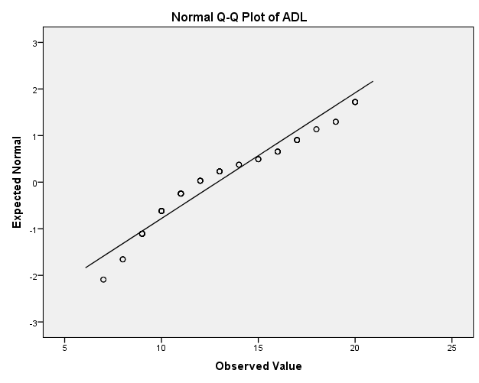

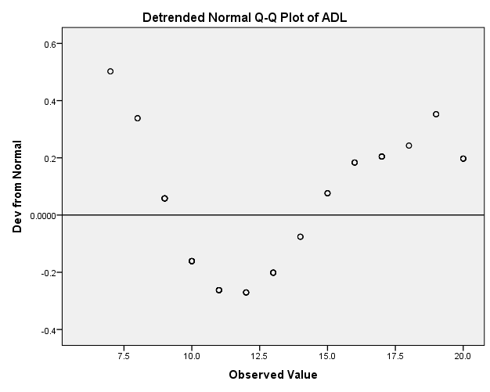

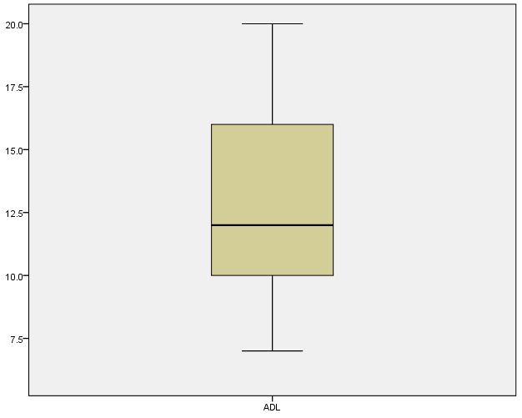

KECEMASAN

KECEMASAN Stem-and-Leaf Plot

Frequency Stem & Leaf

2.00 0 . 34
11.00 0 . 55567788899
26.00 1 . 00001222233333334444444444
20.00 1 . 55555566666777888899
8.00 2 . 00111134
9.00 2 . 556779999
2.00 3 . 00
3.00 Extremes (>=33)

Stem width: 10
Each leaf: 1 case(s)

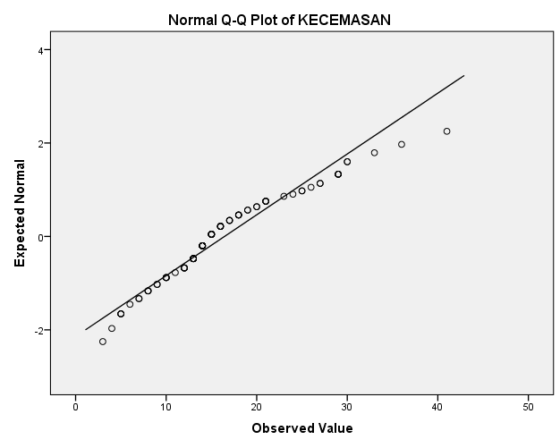

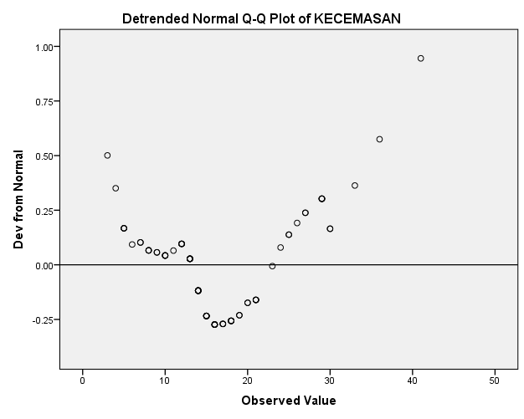

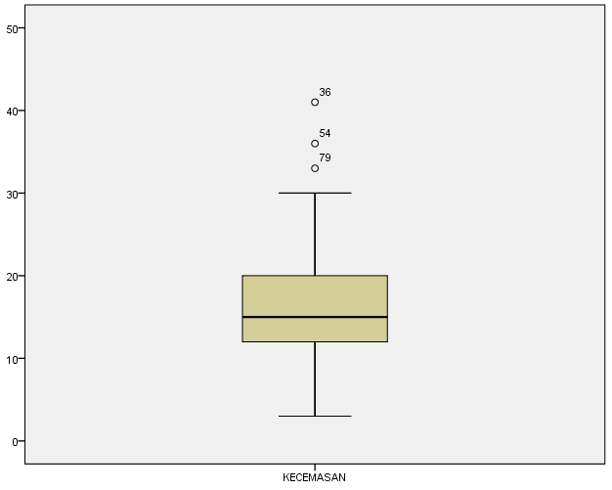

s

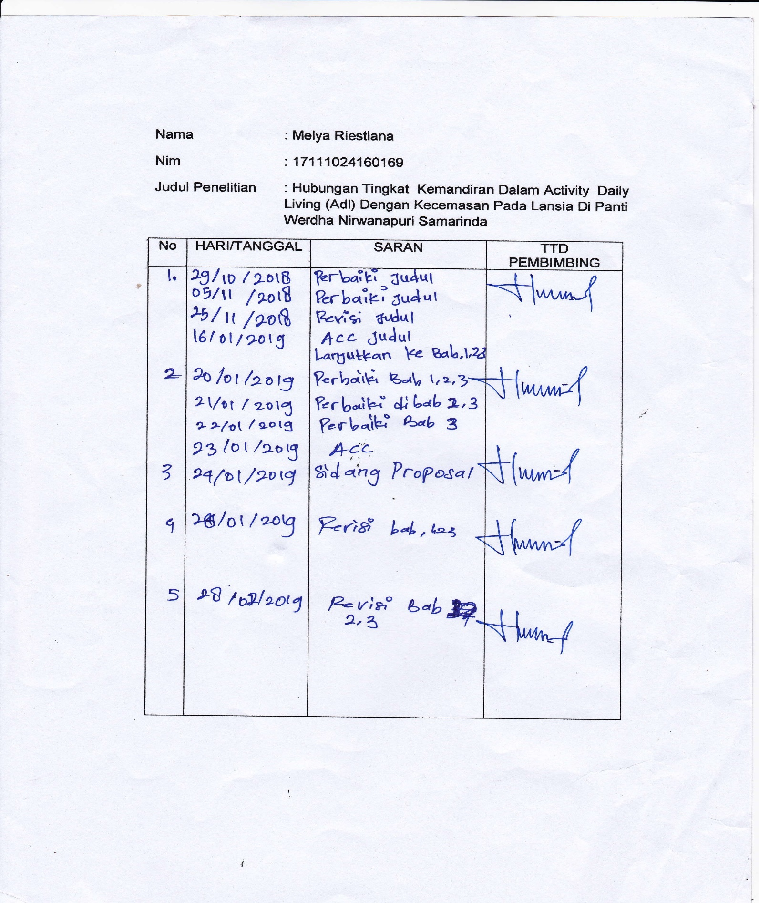
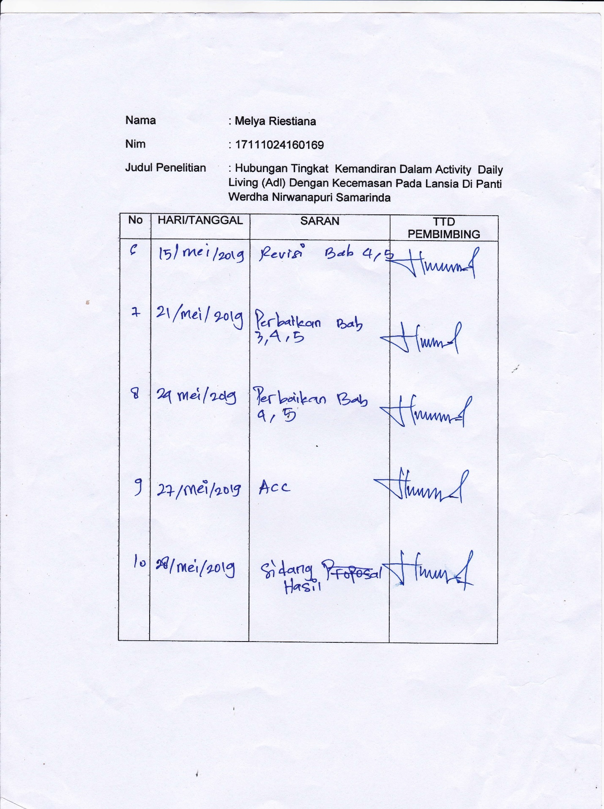

Mahasiswa program study diploma III Universitas Muhammadiyah Kalimantan Timur
Universitas Muhammadiyah Kalimantan Timur
Students of Nursing Dipolma III Study Program In East Kalimantan Muhammadiyah University
East Kalimantan Muhammadiyah University

